SKRIPSI
IMPLEMENTASI SISTEM PERINGATAN DINI LONGSOR BERBASIS IOT MENGGUNAKAN METODE FUZZY LOGIC DI SEMBALUN



ABD. RASYID
NIM. 210602032

PROGRAM STUDI INFORMATIKA
FAKULTAS TEKNIK
UNIVERSITAS HAMZANWADI
2026

SKRIPSI
IMPLEMENTASI SISTEM PERINGATAN DINI LONGSOR BERBASIS IOT MENGGUNAKAN METODE FUZZY LOGIC DI SEMBALUN



Skripsi ini dibuat untuk memenuhi sebagian persyaratan guna memperoleh
gelar Sarjana Komputer pada Program Studi Informatika Fakultas Teknik
Universitas Hamzanwadi

ABD. RASYID
NIM. 210602032

PROGRAM STUDI INFORMATIKA
FAKULTAS TEKNIK
UNIVERSITAS HAMZANWADI
2026

HALAMAN PERNYATAAN
Saya menyatakan dengan sesungguhnya bahwa Skripsi yang saya susun sebagai syarat untuk memperoleh gelar Sarjana Komputer pada Program Studi Informatika Fakultas Teknik Universitas Hamzanwadi seluruhnya merupakan hasil karya sendiri.
Adapun bagian-bagian tertentu dalam penulisan Skripsi yang saya kutip dari hasil karya orang lain telah dituliskan sumbernya secara jelas sesuai dengan norma, kaidah,dan etika penulisan.
Apabila di kemudian hari ditemukan seluruh atau sebagian Skripsi ini bukan hasil karya sendiri atau adanya plagiat dalam bagian-bagian tertentu, saya bersedia menerima sanksi pencabutan gelar akademik yang saya sandang dan sanksi-sanksi lainnya sesuai dengan peraturan perundangan yang berlaku.

Selong, 30 Agustus 2026
Yang membuat pernyataan

Materai
Rp 10.000

Abd. Rasyid
NIM : 210602032

HALAMAN PERSETUJUAN
IMPLEMENTASI SISTEM PERINGATAN DINI LONGSOR BERBASIS IOT MENGGUNAKAN METODE FUZZY LOGIC DI SEMBALUN

ABD. RASYID
NIM. 210602032

Selong, 30 Agustus 2026

Pembimbing 1  Jumawal, M.Kom.  NUPTK. 9546775676130142 | Pembimbing 2  Baiq Andriska Candra  Permana, M.Kom.  NUPTK. 4141763664230243

Mengetahui,
Koordinator Program Studi Informatika

Aris Sudianto, M.Kom.
NUPTK. 7943764665110052

HALAMAN PENGESAHAN
IMPLEMENTASI SISTEM PERINGATAN DINI LONGSOR BERBASIS IOT MENGGUNAKAN METODE FUZZY LOGIC DI SEMBALUN

ABD. RASYID
NIM. 210602032

Skripsi ini dipertanggungjawabkan di depan Dewan Penguji Skripsi FakultasTeknik Universitas Hamzanwadi
Pada Tanggal Agustus 2026
DEWAN PENGUJI
Penguji | Tanggal | Tanda Tangan
Nama Penguji 1
NUPTK.
Nama Penguji 2
NUPTK.
Pendamping
NUPTK.
Selong, Agustus 2026
Mengetahui dan Mengesahkan
Dekan Fakultas Teknik Universitas Hamzanwadi

Dr. H. Muhammad Djamaluddin, BE., M.Kom.
NUPTK. 7447751652130110

ABSTRAK

ABSTRACT

HALAMAN PERSEMBAHAN

MOTTO

KATA PENGANTAR
Puji dan syukur kita panjatkan kehadirat Allah SWT atas rahmat dan hidayah-Nya sehingga penulis dapat menyelesaikan skripsi ini dengan judul “IMPLEMENTASI SISTEM PERINGATAN DINI LONGSOR BERBASIS IOT MENGGUNAKAN METODE FUZZY LOGIC DI SEMBALUN”. Penulis menyadari bahwa skripsi ini sungguh tidak akan tersusun dengan baik tanpa bimbingan dan bantuan dari berbagai pihak. Oleh karena itu penulis ingin mengucapkan terima kasih kepada semua pihak yang telah membantu dan membimbing penulis dalam menyelesaikan penyusunan skripsi ini. Ucapan terima kasih penulis sampaikan kepada:
- Ibu Dr. Ir. Hj. Sitti Rohmi Djalilah, M.Pd., selaku Rektor Universitas Hamzanwadi.
- Bapak Dr. H. Muhammad Djamaluddin, BE. M.Kom., selaku Dekan Fakultas Teknik Universitas Hamzanwadi.
- Bapak Aris Sudianto, M.Kom., selaku Koordinator Program Studi Teknik Informatika Fakultas Teknik Universitas Hamzanwadi.
- Bapak Jumawal, M.kom. dan Ibu Baiq Andriska Candra Permana, M.kom. selaku dosen pembimbing proposal skripsi yang telah memberikan bimbingan dan masukan kepada penulis.
Penulis menyadari bahwa skripsi ini masih terdapat kekurangan dalam penyusunannya. Oleh karena itu kritik dan saran dari pembaca sangat diharapkan. Semoga skripsi ini dapat bermanfaat bagi semua pihak.
Selong, 30 Agustus 2026
Penulis.

ABD. RASYID
NIM : 210602032

DAFTAR ISI
SKRIPSI i
HALAMAN PERNYATAAN i
HALAMAN PERSETUJUAN i
HALAMAN PENGESAHAN i
ABSTRAK i
ABSTRACT i
HALAMAN PERSEMBAHAN i
MOTTO i
KATA PENGANTAR i
DAFTAR ISI i
DAFTAR TABEL i
DAFTAR GAMBAR i
BAB I PENDAHULUAN 1
1.1. Latar Belakang Masalah 1
1.2. Rumusan Masalah 1
1.3. Batasan Masalah 1
1.4. Tujuan dan Manfaat Penelitian 1
1.4.1. Tujuan Penelitian 1
1.4.2. Manfaat Penelitian 1
1.5. Sistematika Penulisan 1
BAB II TINJAUAN PUSTAKA 1
2.1. Penelitian Terkait 1
2.2. Landasan Teori 1
2.2.1. Tanah Longsor 1
2.2.2. Sistem Peringatan Dini (Early Warning System) 1
2.2.3. Internet Of Things (IoT) 1
2.2.4. Fuzzy Logic 1
2.2.5. ESP32 1
2.2.6. Sensor Kelembaban Tanah 1
2.2.7. Sensor Curah Hujan ( Tipping Bucket Rain Gauge ) 1
2.2.8. Sensor Kemiringan (MPU6050) 1
2.2.9. MATLAB Fuzzy Logic Toolbox 1
2.2.10. Website Monitoring 1
2.2.11. ReactJS 1
2.2.12. Node.js 1
2.2.13. Tailwind CSS 1
2.2.14. MySQL 1
2.2.15. WhatsApp Gateway 1
BAB III METODE PENELITIAN 1
3.1. Gambaran Umum Objek Penelitian 1
3.2. Lokasi dan Waktu Penelitian 1
3.3. Analisis Sistem 1
3.3.1. Sistem Yang Berjalan 1
3.3.2. Sistem Usulan 1
3.4. Analisis Kebutuhan Sistem 1
3.4.1. Perangkat Keras (Hardware) 1
3.4.2. Perangkat Lunak (Software) 1
3.5. Perancangan Sistem 1
3.5.1. Diagram Blok Sistem 1
3.5.2. Flowchart Sistem 1
3.5.3. Perancangan Perangkat Keras 1
3.5.4. Perancangan Perangkat Lunak 1
BAB IV HASIL DAN PEMBAHASAN 1
4.1. Hasil Perancangan Sistem 1
4.1.1. Perangkat Keras 1
4.1.2. Tiang Penyangga 1
4.1.3. Pemrograman Sistem 1
4.1.4. Perangkat Lunak 1
4.2. Pengujian Sistem 1
4.2.1. Pengujian Sensor Kelembapan Tanah 1
4.2.2. Pengujian Tipping Bucket Rain Gauge 1
4.2.3. Pengujian Sensor MPU6050 1
4.2.4. Pengujian Fuzzy Logic Mamdani 1
4.2.5. Pengujian Pengiriman Data 1
4.2.6. Pengujian Perangkat Lunak 1
4.2.7. Pengujian Notifikasi WhatsApp 1
4.3. Pembahasan 1
BAB V PENUTUP 1
5.1. Kesimpulan 1
5.2. Saran 1
DAFTAR PUSTAKA 1
LAMPIRAN 1

DAFTAR TABEL
Tabel 3. 1 : Kebutuhan Perangkat Keras 1
Tabel 3. 2 : Kebutuhan Perangkat Lunak 1
Tabel 3. 3 : Tabel Konfigurasi Pin Komponen 1
Tabel 3. 4 : Perancangan Basis Data Tabel sensor_data 1
Tabel 3. 5 : Semesta Pembicaraan Variabel Fuzzy 1
Tabel 3. 6 : Basis Aturan Fuzzy Mamdani 1
Tabel 4. 1 : Daftar Perangkat Keras 1
Tabel 4. 2 : Parameter Data Sensor 1
Tabel 4. 3 : Hasil Pengujian Sensor Kelembapan Tanah 1
Tabel 4. 4 : Hasil Pengujian Tipping Bucket Rain Gauge 1
Tabel 4. 5 : Hasil Pengujian Sensor MPU6050 1
Tabel 4. 6 : Hasil Perbandingan Output Fuzzy Pada ESP32 dan Matlab 1
Tabel 4. 7 : Hasil Pengujian Perangkat Lunak 1
Tabel 4. 8 : Hasil Pengujian Notifikasi WhatsApp 1

DAFTAR GAMBAR
Gambar 2. 1 : ESP32 1
Gambar 2. 2 : Sensor Kelembaban Tanah 1
Gambar 2. 3 Ombrometer Tipping Bucket Rain Gauge 1
Gambar 2. 4 : MPU6050 1
Gambar 2. 5 : MATLAB 1
Gambar 2. 6 : ReactJS 1
Gambar 2. 7 : Node.js 1
Gambar 2. 8 : Tailwind CSS 1
Gambar 2. 9 : MySQL 1
Gambar 3. 2 : Sistem yang sedang berjalan 1
Gambar 3. 3 : Sistem usulan 1
Gambar 3. 4 : Diagram Blok Sistem 1
Gambar 3. 5 : Flowchart Sistem 1
Gambar 3. 6 : Rangkaian Perangkat Keras 1
Gambar 3. 7 : Use Case Diagram 1
Gambar 3. 8 : Activity Diagram 1
Gambar 3. 9 : Tampilan FIS Editor MATLAB 1
Gambar 3. 10 : Membership Function Curah Hujan 1
Gambar 3. 11 : Membership Function Kelembaban Tanah 1
Gambar 3. 12 : Membership Function Kemiringan 1
Gambar 3. 13 : Membership Function Status Longsor 1
Gambar 3. 14 : Tampilan Rule Editor MATLAB 1
Gambar 3. 15 : Diagram Alir Fuzzy Logic 1
Gambar 4. 1 : Proses Perakitan Rangkaian Perangkat Keras 1
Gambar 4. 2 : Hasil Perakitan Perangkat Keras. 1
Gambar 4. 3 : Proses Perakitan Tiang Penyangga 1
Gambar 4. 4 : Hasil perakitan tiang peyangga 1
Gambar 4. 5 : Pemasangan Tipping Bucket Rain Gauge 1
Gambar 4. 6 : Pemasangan box panel 1
Gambar 4. 7 : Pemasangan sensor kelembapan tanah 1
Gambar 4. 8 : Hasil Akhir Instalasi Sistem pada Tiang Penyangga 1
Gambar 4. 9 : Potongan Program Inisialisasi Sistem 1
Gambar 4. 10 : Potongan Program Pembacaan Sensor Kelembapan Tanah 1
Gambar 4. 11 : Potongan Program Pembacaan Sensor Ombrometer Rain Gauge 1
Gambar 4. 12 : Potongan Program Pembacaan Sensor MPU6050 1
Gambar 4. 13 : Potongan Program Fungsi Keanggotaan 1
Gambar 4. 14 : Potongan Program Basis Aturan (Rule Base) 1
Gambar 4. 15 : Potongan Program Pengiriman Data ke Server 1
Gambar 4. 16 : Potongan Program Pengiriman Notifikasi 1
Gambar 4. 17 : Hero Section Website 1
Gambar 4. 18 : Monitoring Section 1
Gambar 4. 19 : Sistem Section Website 1
Gambar 4. 20 : Grafik Monitoring Section Website 1
Gambar 4. 21 : Riwayat Monitoring Section Website 1
Gambar 4. 22 : Sensor Section Website 1
Gambar 4. 23 : Lokasi Section Website 1
Gambar 4. 24 : Hasil Export Laporan PDF 1
Gambar 4. 25 : Hasil Export Laporan Excel 1
Gambar 4. 26 : Output Fuzzy pada ESP32 atau Sistem 1
Gambar 4. 27 : Rule Viewer MATLAB 1
Gambar 4. 28 : Pengujian Pengiriman Data ke Server 1
Gambar 4. 29 : Pengujian Notifikasi WhatsApp Status Waspada 1
Gambar 4. 30 : Pengujian Notifikasi WhatsApp Status Bahaya 1
Gambar 4. 31 : Pengujian Notifikasi WhatsApp Status Aman Kembali 1

BAB I
PENDAHULUAN

Latar Belakang Masalah
Indonesia merupakan negara yang memiliki tingkat kerawanan bencana geologi dan hidrometeorologi yang tinggi karena berada pada wilayah cincin api (Ring of Fire), memiliki kondisi topografi yang beragam, serta dipengaruhi oleh iklim tropis dengan curah hujan yang relatif tinggi. Salah satu bencana yang sering terjadi adalah tanah longsor, yaitu pergerakan massa tanah atau batuan dari lereng akibat terganggunya kestabilan lereng. Kejadian tanah longsor umumnya dipicu oleh kombinasi beberapa faktor, seperti curah hujan tinggi, meningkatnya kadar air dalam tanah, kemiringan lereng yang curam, kondisi geologi, serta perubahan penggunaan lahan. Berdasarkan Buku Data Bencana Indonesia Tahun 2024 yang diterbitkan oleh Badan Nasional Penanggulangan Bencana (BNPB), sepanjang tahun 2024 tercatat 207 kejadian tanah longsor di Indonesia. Selain itu, bencana hidrometeorologi, seperti banjir, cuaca ekstrem, dan tanah longsor, masih mendominasi kejadian bencana nasional dan menimbulkan dampak yang signifikan terhadap keselamatan masyarakat, kerusakan infrastruktur, serta aktivitas sosial dan ekonomi. Kondisi tersebut menunjukkan bahwa upaya mitigasi melalui sistem pemantauan dan peringatan dini menjadi salah satu langkah penting untuk mengurangi risiko serta dampak yang ditimbulkan akibat bencana tanah longsor.
Di tingkat regional, Provinsi Nusa Tenggara Barat (NTB) merupakan salah satu wilayah yang memiliki potensi bencana tanah longsor cukup tinggi karena didominasi oleh kawasan perbukitan, pegunungan, dan lereng dengan intensitas curah hujan yang relatif tinggi pada musim penghujan. Salah satu wilayah yang memiliki tingkat kerawanan longsor tinggi adalah Kabupaten Lombok Timur, khususnya Kecamatan Sembalun yang berada di kawasan kaki Gunung Rinjani. Berdasarkan penelitian Maulidasih, Bustan, dan Sukartono, hasil analisis Sistem Informasi Geografis (SIG) menunjukkan bahwa sekitar 32% wilayah Kecamatan Sembalun (5.901,53 ha) termasuk dalam kategori kerawanan longsor tinggi, 49% (8.911,39 ha) berada pada kategori kerawanan sedang, dan 19% (3.505,71 ha) berada pada kategori kerawanan rendah. Tingginya tingkat kerawanan tersebut dipengaruhi oleh kombinasi faktor curah hujan, kemiringan lereng, kondisi geologi, erodibilitas tanah, serta penggunaan lahan[1].
Kondisi tersebut diperkuat oleh kejadian bencana yang terjadi di kawasan Pusuk Sembalun. Berdasarkan laporan resmi BPBD Provinsi Nusa Tenggara Barat, pada 1 April 2024 terjadi bencana tanah longsor di jalur Pusuk, Desa Sembalun Bumbung, Kecamatan Sembalun, Kabupaten Lombok Timur. Longsor dipicu oleh curah hujan dengan intensitas sedang hingga tinggi yang menyebabkan kondisi tanah menjadi labil sehingga material tanah dan pohon menutup badan jalan dengan ketebalan sekitar 3–5 meter, mengakibatkan jalur transportasi sempat terputus. Kejadian tersebut menunjukkan bahwa kawasan Sembalun memiliki tingkat kerentanan yang tinggi terhadap bencana tanah longsor sehingga diperlukan sistem pemantauan dan peringatan dini yang mampu memberikan informasi secara cepat dan akurat kepada masyarakat maupun pihak terkait.
Berbagai penelitian telah dilakukan untuk mengembangkan sistem peringatan dini tanah longsor berbasis Internet of Things (IoT). Penelitian oleh Prasetyo, Susanto, dan Pramono (2025) merancang sistem deteksi dini tanah longsor menggunakan ESP32, sensor Capacitive Soil Moisture, MPU6050, dan sensor hujan yang terintegrasi dengan website monitoring melalui REST API dan WebSocket. Sistem yang dikembangkan mampu melakukan pemantauan kondisi lingkungan secara real-time, sehingga informasi mengenai potensi longsor dapat diakses melalui aplikasi berbasis web[2].
Penerapan Fuzzy Logic pada sistem peringatan dini juga telah banyak diteliti karena mampu mengakomodasi ketidakpastian data hasil pengukuran sensor. Penelitian oleh Alimudin dkk. (2025) mengembangkan Landslide Early Warning System dengan menginterpretasikan hasil pengukuran multisensor menggunakan Fuzzy Membership Function. Penelitian tersebut menunjukkan bahwa pendekatan fuzzy mampu meningkatkan interpretasi kondisi lingkungan dibandingkan metode berbasis nilai ambang karena setiap parameter memiliki derajat keanggotaan yang mencerminkan kondisi sebenarnya[3].
Penelitian lain juga menunjukkan bahwa integrasi IoT, Fuzzy Logic, dan sistem monitoring berbasis web mampu meningkatkan efektivitas sistem peringatan dini. Hendrawati (2025) mengembangkan sistem peringatan dini banjir berbasis IoT dengan integrasi beberapa sensor, logika fuzzy, penyimpanan data berbasis cloud, dan notifikasi otomatis. Sistem tersebut berhasil menampilkan data secara real-time serta memberikan informasi kondisi kepada pengguna melalui media digital[4]. Selain itu, penelitian Silalahi dkk. (2025) membuktikan bahwa penerapan Fuzzy Mamdani pada sistem berbasis IoT mampu menghasilkan proses pengambilan keputusan yang lebih adaptif terhadap perubahan kondisi sensor dibandingkan metode konvensional berbasis nilai tetap (fixed threshold)[5].
Berdasarkan uraian permasalahan dan hasil kajian penelitian terdahulu, penelitian ini mengusulkan Sistem Peringatan Dini Tanah Longsor Berbasis Internet of Things (IoT) Menggunakan Metode Fuzzy Logic di Sembalun. Sistem yang dikembangkan memanfaatkan ESP32 sebagai mikrokontroler utama yang terintegrasi dengan Capacitive Soil Moisture Sensor untuk mengukur kelembaban tanah, Ombrometer Tipping Bucket Rain Gauge untuk mengukur curah hujan, dan MPU6050 untuk mendeteksi perubahan kemiringan tanah. Data hasil pembacaan sensor dikirimkan secara real-time ke server menggunakan Node.js dan disimpan dalam database MySQL. Selanjutnya, data diproses menggunakan metode Fuzzy Logic untuk menentukan tingkat potensi longsor berdasarkan kombinasi ketiga parameter tersebut. Hasil analisis kemudian ditampilkan melalui website monitoring yang dibangun menggunakan ReactJS, serta sistem akan mengirimkan notifikasi otomatis melalui WhatsApp Gateway apabila terdeteksi kondisi yang berpotensi membahayakan.

Rumusan Masalah
Berdasarkan latar belakang yang telah diuraikan, maka rumusan masalah dalam penelitian ini adalah sebagai berikut:
Bagaimana mengimplementasikan sistem peringatan dini tanah longsor berbasis Internet of Things (IoT) menggunakan metode Fuzzy Logic Mamdani yang mampu memantau kondisi kelembaban tanah, curah hujan, dan kemiringan tanah secara real-time, serta menyajikan informasi melalui website monitoring dan notifikasi WhatsApp.

Batasan Masalah
Agar penelitian lebih terarah dan sesuai dengan tujuan yang ingin dicapai, maka batasan masalah pada penelitian ini adalah sebagai berikut:
- Sensor yang digunakan meliputi Capacitive Soil Moisture Sensor untuk mengukur kelembaban tanah, Ombrometer Tipping Bucket Rain Gauge untuk mengukur curah hujan, dan MPU6050 untuk mengukur kemiringan tanah.
- Pengolahan data dilakukan menggunakan metode Fuzzy Logic dengan tiga variabel input dan satu variabel output yang menghasilkan status Aman, Waspada, dan Bahaya.
- Validasi metode Fuzzy Logic Mamdani dilakukan dengan membandingkan hasil simulasi MATLAB FIS dengan hasil implementasi pada ESP32
- Sistem monitoring dikembangkan dalam bentuk website
- Sistem mengirimkan notifikasi peringatan melalui WhatsApp

Tujuan dan Manfaat Penelitian

Tujuan Penelitian
Adapun tujuan dari penelitian ini adalah sebagai berikut:
- Merancang dan mengimplementasikan sistem peringatan dini longsor berbasis Internet of Things (IoT) menggunakan ESP32.
- Mengimplementasikan metode Fuzzy Logic Mamdani untuk menentukan tingkat potensi longsor berdasarkan data sensor.
- Mengembangkan website monitoring yang menampilkan data sensor secara real-time.
- Mengimplementasikan notifikasi WhatsApp sebagai media peringatan dini.

Manfaat Penelitian
Penelitian ini diharapkan dapat memberikan manfaat baik secara teoritis maupun praktis:
- Manfaat Teoritis
Penelitian ini diharapkan dapat memberikan kontribusi terhadap pengembangan ilmu pengetahuan, khususnya pada bidang Internet of Things (IoT), Fuzzy Logic Mamdani, dan sistem peringatan dini bencana.
- Manfaat Praktis
Sistem yang dikembangkan diharapkan dapat membantu masyarakat memperoleh informasi mengenai kondisi lingkungan secara real-time sehingga dapat meningkatkan kewaspadaan terhadap potensi tanah longsor dan mendukung pengambilan tindakan mitigasi lebih dini.

Sistematika Penulisan
Dalam penulisan skripsi ini, penulis membagi skripsi menjadi enam bab pokok agar mempermudah penulisan dan mudah untuk dipahami. Setiap bab memiliki sub-sub bab yang saling berkaitan, dimana sistematikanya dapat dilihat sebagai berikut:
Bab I : Pendahuluan
Bab ini berisi latar belakang masalah, rumusan masalah, batasan masalah, tujuan penelitian, manfaat penelitian, serta sistematika penulisan skripsi.
Bab II : Tinjauan pustaka
Bab ini memuat penelitian terkait, landasan teori yang mendukung penelitian, serta peta jalan (research roadmap) penelitian.
Bab III : Metode Penelitian
Bab ini menjelaskan metode penelitian yang digunakan, tahapan penelitian, lokasi dan waktu penelitian, analisis sistem, analisis kebutuhan perangkat keras dan perangkat lunak, serta perancangan sistem yang meliputi diagram blok, flowchart, perancangan perangkat keras, perancangan perangkat lunak, basis data, dan perancangan metode Fuzzy Logic Mamdani.
Bab IV : Hasil dan Pembahasan
Bab ini menyajikan hasil implementasi sistem yang meliputi perakitan perangkat keras, pengembangan perangkat lunak, implementasi website monitoring, serta pembahasan hasil pengujian sensor, metode Fuzzy Logic Mamdani, pengiriman data ke server, pengujian website, notifikasi WhatsApp, dan analisis data hasil pengujian.
Bab V : Penutup
Bab ini berisi kesimpulan yang diperoleh dari hasil penelitian serta saran yang dapat digunakan sebagai acuan untuk pengembangan penelitian selanjutnya..

BAB II
TINJAUAN PUSTAKA

Penelitian Terkait
Beberapa penelitian yang relevan dengan sistem peringatan dini tanah longsor berbasis Internet of Things (IoT) menggunakan metode Fuzzy Logic diuraikan sebagai berikut:
- Penelitian tahun 2025 oleh Prasetyo, Susanto, dan Pramono yang dipublikasikan pada Journal of Artificial Intelligence and Software Engineering (JAISE) dengan judul “Design and Construction of an Internet of Things-Based Landslide Early Detection System in Landslide-Prone Areas” mengembangkan sistem deteksi dini tanah longsor berbasis Internet of Things (IoT). Sistem menggunakan ESP32 sebagai pusat kendali yang terhubung dengan sensor hujan YL-83, sensor kemiringan MPU6050, dan Capacitive Soil Moisture Sensor. Data hasil pembacaan sensor dikirim melalui koneksi Wi-Fi menggunakan RESTful API dan WebSocket menuju website monitoring. Sistem juga dilengkapi buzzer dan LED RGB sebagai indikator peringatan ketika terdeteksi kondisi lingkungan yang berpotensi menyebabkan tanah longsor[2].
- Penelitian tahun 2025 oleh Alimudin et al., yang dipublikasikan pada Jurnal INFOTEL dengan judul “Interpretation of Multi Sensor Measurement Results using Fuzzy Membership Function for Landslide Early Warning System” mengembangkan sistem peringatan dini tanah longsor menggunakan beberapa sensor, yaitu sensor curah hujan, kelembaban tanah, dan pergerakan tanah. Data hasil pembacaan sensor diproses menggunakan Fuzzy Logic untuk menentukan tingkat risiko tanah longsor. Sistem melakukan pengambilan data secara real-time dan mengirimkan hasil pengukuran ke website sebagai media monitoring. Hasil penelitian menunjukkan bahwa sensor dan komunikasi pengiriman data menuju website dapat bekerja dengan baik. Pengolahan menggunakan Fuzzy Logic mampu menginterpretasikan kombinasi kondisi curah hujan, kelembaban tanah, dan pergerakan tanah menjadi tingkat risiko tanah longsor. Hasil penelitian menunjukkan bahwa sensor dan komunikasi pengiriman data menuju website dapat bekerja dengan baik. Pengolahan menggunakan Fuzzy Logic mampu menginterpretasikan kombinasi kondisi curah hujan, kelembaban tanah, dan pergerakan tanah menjadi tingkat risiko tanah longsor[3].
- Penelitian tahun 2023 oleh Mahardika et al., yang dipublikasikan pada Jurnal Ecotipe dengan judul “Design and Build a Website-Based Landslide Early Warning System” mengembangkan sistem peringatan dini tanah longsor berbasis website. Sistem menggunakan soil moisture sensor untuk mengukur kelembaban tanah dan MPU6050 untuk mendeteksi kemiringan tanah. Data hasil pembacaan sensor diproses menggunakan NodeMCU ESP8266, kemudian dikirim ke database dan ditampilkan melalui website sehingga kondisi tanah dapat dipantau secara real-time. Hasil penelitian menunjukkan bahwa sistem mampu melakukan monitoring kondisi tanah dan memberikan informasi tingkat peringatan melalui website. Pengujian sensor menghasilkan rata-rata error sebesar 1,55% pada soil moisture sensor dan 0,14% pada MPU6050. Sistem juga mampu mengklasifikasikan kondisi menjadi tiga tingkat peringatan, yaitu Safe, Alert, dan Dangerous[6].
- Penelitian tahun 2025 oleh Satriyo et al., yang dipublikasikan pada Jurnal Informatika dan Rekayasa Elektronik (JIRE) dengan judul “Implementasi Wireless Sensor Network pada Pendeteksi Tanah Longsor Berbasis Internet of Things (IoT) dan LoRa” mengembangkan sistem pendeteksi tanah longsor berbasis Internet of Things (IoT) dan Wireless Sensor Network (WSN). Sistem menggunakan MPU6050 untuk mendeteksi perubahan kemiringan tanah, sensor kelembaban tanah untuk mengukur kondisi kelembaban, serta GPS untuk memperoleh informasi lokasi. Data hasil pembacaan sensor dikirim menggunakan komunikasi LoRa menuju gateway dan ditampilkan secara real-time melalui platform Adafruit IO. Hasil penelitian menunjukkan bahwa sistem mampu melakukan pemantauan kondisi tanah dan mengirimkan data dari node sensor menuju gateway secara real-time. Pengujian menghasilkan error sebesar 1,94% pada sensor gyroscope, 1,98% pada sensor kelembaban tanah, dan 0,22% pada GPS. Sistem juga dapat memberikan peringatan melalui buzzer dan notifikasi Telegram ketika kondisi yang ditentukan terdeteksi[7].
- Penelitian tahun 2025 oleh Andang et al., yang dipublikasikan pada JITEL (Jurnal Ilmiah Telekomunikasi, Elektronika, dan Listrik Tenaga) dengan judul “Pengembangan Purwarupa Sistem Peringatan Dini Longsor Berbasis Internet of Things (IoT)” mengembangkan purwarupa sistem peringatan dini tanah longsor berbasis Internet of Things (IoT). Sistem menggunakan sensor kelembaban tanah untuk mengetahui kondisi kadar air tanah serta GY-91 MPU9250+BMP280 untuk mendeteksi perubahan kemiringan. Data hasil pengukuran dari node sensor dikirim menuju gateway, kemudian diteruskan ke server dan ditampilkan melalui website secara real-time. Hasil penelitian menunjukkan bahwa sensor kelembaban tanah memiliki galat maksimum sebesar 3,85% pada rentang kelembaban 20–55%. Sensor accelerometer juga mampu mendeteksi perubahan kemiringan pada 30°, 45°, 60°, dan 75°. Selain itu, sistem mampu melakukan pengiriman data dari perangkat menuju server sehingga hasil pengukuran dapat dipantau melalui website secara real-time[8].
- Penelitian tahun 2023 oleh Indra Gunawan et al., yang dipublikasikan pada Infotek: Jurnal Informatika dan Teknologi dengan judul “Penerapan Internet Of Things (IoT) Pada Sistem Monitoring Penggunaan Air PDAM Rumah Tangga” mengembangkan sistem monitoring penggunaan air PDAM berbasis Internet of Things (IoT). Sistem menggunakan water flow sensor untuk mendeteksi penggunaan air, RTC untuk menentukan waktu, dan NodeMCU ESP32 sebagai perangkat pengolah data. Data hasil pengukuran ditampilkan melalui LCD serta dikirim ke BLYNK sehingga dapat dipantau melalui smartphone. Hasil pengujian menunjukkan bahwa water flow sensor memiliki tingkat akurasi sebesar 99% dengan error 1%, sedangkan sistem perhitungan biaya penggunaan air memperoleh akurasi 100%[9].
- Penelitian tahun 2025 oleh Indra Gunawan et al., yang dipublikasikan pada Infotek: Jurnal Informatika dan Teknologi dengan judul “Implementasi Internet Of Things (IOT) Untuk Monitoring Kualitas Tanah Tanaman Herbal Dengan Integrasi QR Code” mengembangkan sistem monitoring kualitas tanah tanaman herbal berbasis Internet of Things (IoT). Penelitian menggunakan metode Research and Development (R&D) dengan ESP32 sebagai mikrokontroler serta sensor pH tanah, soil moisture, sensor suhu tanah DS18B20, dan DHT11 untuk mengukur suhu dan kelembaban udara. Data hasil pembacaan sensor dikumpulkan secara real-time, dikirim ke server, kemudian ditampilkan melalui aplikasi web. Sistem juga mengintegrasikan QR Code sebagai media untuk mengakses informasi dan hasil monitoring tanaman[10].
- Penelitian tahun 2025 oleh Hadian Mandala Putra et al., yang dipublikasikan pada Infotek: Jurnal Informatika dan Teknologi dengan judul “Pengembangan Sistem untuk Deteksi dan Identifikasi Lokasi Kecelakaan pada Lansia sebagai Bentuk Peningkatan Keselamatan berbasis Internet of Things (IoT)” mengembangkan sistem berbasis Internet of Things (IoT) untuk mendeteksi kecelakaan pada lansia dan mengidentifikasi lokasi kejadian secara real-time. Sistem menggunakan sensor accelerometer untuk mendeteksi gerakan jatuh, pulse sensor untuk mengukur denyut jantung, dan GPS untuk menentukan lokasi. Data sensor dikirim melalui NodeMCU ESP8266 ke platform Thinger.io, sedangkan notifikasi kondisi kecelakaan dikirim kepada pengguna atau keluarga melalui Telegram. Hasil pengujian menunjukkan bahwa dari 20 percobaan kondisi jatuh, 18 kejadian berhasil dideteksi dengan benar, sehingga diperoleh tingkat akurasi sebesar 90%[11].
- Penelitian tahun 2025 oleh Indra Gunawan et al., yang dipublikasikan pada Infotek: Jurnal Informatika dan Teknologi dengan judul “Perancangan Aplikasi KWH Meter Dan Sistem Monitoring Konsumsi Listrik Berbasis Internet Of Things Untuk Kamar Kos-Kosan” mengembangkan sistem monitoring konsumsi energi listrik berbasis Internet of Things (IoT) yang dapat melakukan pemantauan secara real-time. Sistem menggunakan sensor PZEM-004T untuk mengukur tegangan, arus, dan energi listrik serta NodeMCU ESP8266 untuk mengirimkan data melalui jaringan Wi-Fi ke server. Data yang diterima kemudian diolah dan ditampilkan melalui dashboard aplikasi web, termasuk informasi tegangan, arus, energi, dan biaya penggunaan listrik[12].
- Penelitian tahun 2026 oleh Indra Gunawan et al., yang dipublikasikan pada Infotek: Jurnal Informatika dan Teknologi dengan judul “Pengembangan Web Dashboard Monitoring Kadar Nitrogen, Fosfat, Kalium (NPK), PH Tanah Berbasis Artificial Intelegence (AI) dan Internet Of Things (IoT)” mengembangkan sistem monitoring kondisi tanah berbasis Internet of Things (IoT) dan Artificial Intelligence (AI). Sistem menggunakan sensor NPK Modbus untuk mengukur kadar nitrogen, fosfat, dan kalium, sensor pH tanah, serta ESP32 sebagai mikrokontroler. Data hasil pembacaan sensor dikirim secara real-time melalui jaringan Wi-Fi ke Firebase Realtime Database, kemudian ditampilkan pada web dashboard dalam bentuk nilai numerik, grafik, dan hasil analisis AI berbasis ChatGPT[13].
Berdasarkan penelitian terdahulu, sistem peringatan dini tanah longsor telah dikembangkan menggunakan IoT, multisensor, monitoring berbasis web, dan Fuzzy Logic. Namun, penelitian sebelumnya belum mengintegrasikan secara spesifik Tipping Bucket Rain Gauge untuk mengukur curah hujan, sensor kelembaban tanah, dan MPU6050 untuk mengukur kemiringan dengan Fuzzy Logic Mamdani dalam satu sistem berbasis IoT. Oleh karena itu, novelty penelitian ini terletak pada integrasi ketiga parameter tersebut menggunakan Fuzzy Logic Mamdani untuk menentukan status potensi longsor Aman, Waspada, dan Bahaya, yang didukung monitoring web secara real-time serta notifikasi WhatsApp sebagai peringatan dini.

Landasan Teori
Landasan teori merupakan dasar ilmiah yang digunakan untuk menjelaskan konsep, prinsip, dan teknologi yang mendasari penelitian ini.

Tanah Longsor
Tanah longsor merupakan salah satu bencana geologi yang terjadi akibat perpindahan massa tanah, batuan, maupun campuran keduanya dari lereng yang lebih tinggi menuju daerah yang lebih rendah akibat pengaruh gaya gravitasi. Peristiwa ini terjadi ketika gaya pendorong (driving force) pada lereng lebih besar dibandingkan gaya penahan (resisting force) sehingga kestabilan lereng terganggu[14]. Terjadinya tanah longsor dipengaruhi oleh kombinasi beberapa faktor, baik faktor alam maupun faktor akibat aktivitas manusia. Faktor alam meliputi curah hujan yang tinggi, kemiringan lereng, kondisi geologi, jenis tanah, struktur batuan, serta keberadaan air tanah. Sementara itu, faktor manusia meliputi pembukaan lahan, penebangan hutan, pembangunan permukiman di lereng, dan perubahan tata guna lahan yang dapat mengurangi kestabilan lereng

Sistem Peringatan Dini (Early Warning System)
Sistem Peringatan Dini (Early Warning System atau EWS) merupakan suatu sistem terpadu yang dirancang untuk memantau potensi bahaya, melakukan analisis risiko, menyampaikan informasi peringatan, serta mendukung kesiapsiagaan masyarakat agar dapat melakukan tindakan sebelum terjadinya bencana. Menurut United Nations Office for Disaster Risk Reduction (UNDRR), Early Warning System adalah sistem yang mengintegrasikan proses pemantauan bahaya, prakiraan dan prediksi, penilaian risiko bencana, komunikasi, serta kegiatan kesiapsiagaan sehingga masyarakat dan pemangku kepentingan dapat mengambil tindakan secara tepat waktu untuk mengurangi risiko bencana sebelum kejadian berlangsung.
Sistem peringatan dini yang efektif harus bersifat end-to-end dan people-centered, yaitu tidak hanya mampu mendeteksi potensi bahaya, tetapi juga memastikan informasi peringatan dapat diterima, dipahami, dan ditindaklanjuti oleh masyarakat yang berisiko. UNDRR menjelaskan bahwa keberhasilan suatu sistem peringatan dini bergantung pada koordinasi seluruh komponen sistem, sehingga kegagalan pada satu komponen dapat menyebabkan kegagalan keseluruhan sistem.
Menurut kerangka kerja UNDRR dan World Meteorological Organization (WMO), terdapat empat komponen utama dalam sistem peringatan dini, yaitu:
- Pengetahuan Risiko (Risk Knowledge), yaitu pengumpulan data dan analisis mengenai karakteristik bahaya, kerentanan, serta tingkat risiko suatu wilayah.
- Pemantauan dan Deteksi Bahaya (Monitoring, Detection, Analysis, and Forecasting), yaitu proses pengamatan kondisi lingkungan secara berkelanjutan menggunakan sensor maupun teknologi pemantauan lainnya.
- Penyebaran Informasi dan Komunikasi (Warning Dissemination and Communication), yaitu penyampaian informasi peringatan secara cepat, akurat, dan mudah dipahami kepada masyarakat maupun pihak terkait.
- Kemampuan Respon (Response Capability), yaitu kesiapan masyarakat, pemerintah, maupun organisasi dalam mengambil tindakan setelah menerima informasi peringatan.

Internet Of Things (IoT)
Internet of Things (IoT) merupakan paradigma teknologi yang menghubungkan berbagai objek fisik (things) ke dalam suatu jaringan melalui internet sehingga objek tersebut mampu mengumpulkan, mengirimkan, menerima, dan bertukar data secara otomatis tanpa memerlukan interaksi manusia secara langsung. Objek yang terhubung umumnya dilengkapi dengan sensor, aktuator, perangkat komputasi, dan media komunikasi yang memungkinkan proses pemantauan serta pengendalian dilakukan secara real-time[15]. Sebuah sistem IoT pada umumnya terdiri atas empat komponen utama, yaitu perangkat (device), jaringan komunikasi (network), platform atau server (platform/cloud), dan aplikasi pengguna (application). Perangkat berfungsi mengumpulkan data menggunakan sensor atau menjalankan aksi melalui aktuator. Data kemudian dikirimkan melalui jaringan internet menuju server atau cloud untuk diproses dan disimpan. Selanjutnya, hasil pengolahan data ditampilkan melalui aplikasi, seperti website atau aplikasi seluler, sehingga pengguna dapat melakukan pemantauan maupun pengendalian sistem dari jarak jauh[16].

Fuzzy Logic
Fuzzy Logic merupakan salah satu metode kecerdasan buatan (Artificial Intelligence) yang dikembangkan oleh Lotfi A. Zadeh pada tahun 1965 untuk menangani permasalahan yang mengandung ketidakpastian (uncertainty) dan nilai yang bersifat samar (fuzzy). Berbeda dengan logika biner (crisp logic) yang hanya mengenal dua nilai, yaitu 0 (false) dan 1 (true), Fuzzy Logic memungkinkan suatu nilai memiliki derajat keanggotaan (membership degree) pada rentang 0 sampai 1, sehingga mampu merepresentasikan kondisi nyata yang tidak selalu bersifat mutlak[17].
Menurut Ross (2017), Fuzzy Logic merupakan metode yang digunakan untuk memodelkan cara berpikir manusia dalam mengambil keputusan berdasarkan informasi yang bersifat tidak pasti. Pendekatan ini memungkinkan suatu variabel menjadi anggota lebih dari satu himpunan fuzzy dengan tingkat keanggotaan tertentu sehingga menghasilkan keputusan yang lebih fleksibel dibandingkan logika konvensional.
Konsep dasar Fuzzy Logic terdiri atas variabel linguistik, himpunan fuzzy (fuzzy set), dan fungsi keanggotaan (membership function). Variabel linguistik digunakan untuk merepresentasikan suatu kondisi menggunakan bahasa alami, misalnya rendah, sedang, atau tinggi. Setiap variabel linguistik memiliki fungsi keanggotaan yang menggambarkan tingkat keanggotaan suatu nilai terhadap himpunan fuzzy. Fungsi keanggotaan yang umum digunakan antara lain segitiga (triangular), trapesium (trapezoidal), Gaussian, dan bell-shaped.

ESP32
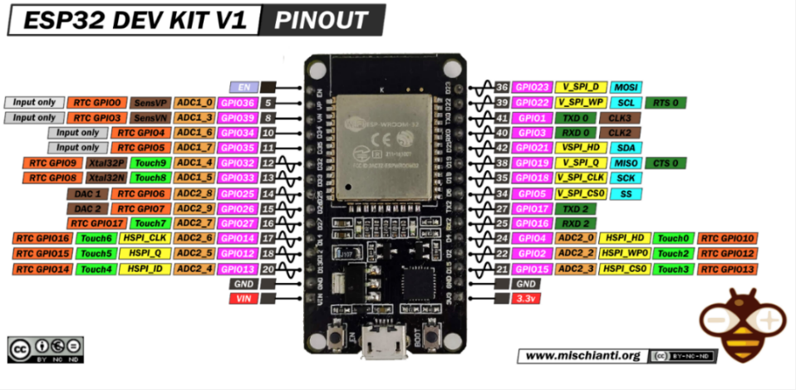
Gambar 2. 1 : ESP32
ESP32 merupakan mikrokontroler berbasis System-on-Chip (SoC) yang dikembangkan oleh Espressif Systems dan banyak digunakan dalam pengembangan sistem Internet of Things (IoT) karena telah mengintegrasikan modul Wi-Fi dan Bluetooth Low Energy (BLE) dalam satu perangkat. Integrasi tersebut memungkinkan ESP32 melakukan komunikasi data secara nirkabel tanpa memerlukan modul tambahan sehingga lebih efisien dalam implementasi sistem monitoring maupun sistem kendali berbasis internet. ESP32 merupakan penerus dari ESP8266 yang memiliki kemampuan pemrosesan lebih tinggi, mendukung jaringan Wi-Fi IEEE 802.11 b/g/n pada frekuensi 2,4 GHz, serta telah dilengkapi teknologi Bluetooth v4.2 sehingga sangat sesuai digunakan pada aplikasi IoT[18].

Sensor Kelembaban Tanah
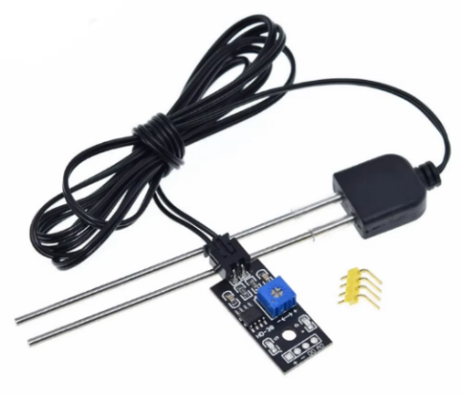
Gambar 2. 2 : Sensor Kelembaban Tanah
Sensor kelembaban tanah (soil moisture sensor) merupakan perangkat yang digunakan untuk mengukur kandungan air di dalam tanah secara tidak langsung berdasarkan perubahan sifat fisik tanah, seperti hambatan listrik (electrical resistance) atau konstanta dielektrik (dielectric constant). Perubahan kandungan air dalam tanah akan memengaruhi sifat kelistrikan tersebut sehingga dapat dikonversi menjadi nilai kelembaban tanah yang selanjutnya digunakan sebagai dasar pengambilan keputusan pada berbagai sistem pemantauan lingkungan dan pertanian presisi[19].

Sensor Curah Hujan ( Tipping Bucket Rain Gauge )
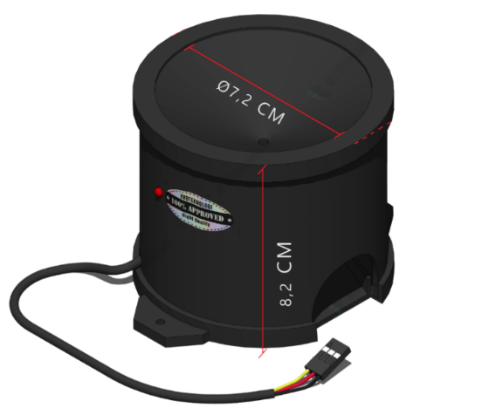
Gambar 2. 3 Ombrometer Tipping Bucket Rain Gauge
Sensor curah hujan Tipping Bucket Rain Gauge (TBRG) merupakan salah satu instrumen yang paling banyak digunakan untuk mengukur jumlah curah hujan secara otomatis pada stasiun cuaca maupun sistem pemantauan hidrologi. Sensor ini bekerja dengan prinsip mekanik berupa dua wadah kecil (bucket) yang disusun seimbang. Air hujan yang masuk melalui corong penampung akan mengisi salah satu wadah hingga mencapai volume tertentu. Ketika volume tersebut terpenuhi, wadah akan berjungkit (tip) dan mengaktifkan sakelar magnetik (reed switch) sehingga menghasilkan satu pulsa (tip) yang merepresentasikan sejumlah curah hujan tertentu. Jumlah pulsa yang tercatat kemudian dikonversi menjadi nilai curah hujan dalam satuan milimeter (mm)[20].

Sensor Kemiringan (MPU6050)
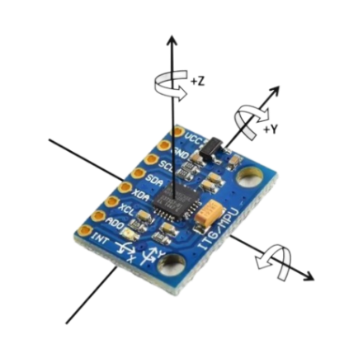
Gambar 2. 4 : MPU6050
MPU6050 merupakan sensor Inertial Measurement Unit (IMU) yang mengintegrasikan accelerometer tiga sumbu (3-axis accelerometer) dan gyroscope tiga sumbu (3-axis gyroscope) dalam satu modul. Accelerometer berfungsi untuk mengukur percepatan pada sumbu X, Y, dan Z, sedangkan gyroscope digunakan untuk mengukur kecepatan sudut (rotasi) pada ketiga sumbu tersebut. Kombinasi kedua sensor tersebut memungkinkan MPU6050 memperoleh informasi mengenai perubahan orientasi, kemiringan, dan pergerakan suatu objek secara real-time[21].

MATLAB Fuzzy Logic Toolbox

Gambar 2. 5 : MATLAB
MATLAB Fuzzy Logic Toolbox merupakan perangkat lunak yang digunakan untuk merancang, menganalisis, dan mensimulasikan Fuzzy Inference System (FIS) secara visual maupun numerik. Toolbox ini menyediakan berbagai fasilitas untuk membangun sistem fuzzy, seperti pembuatan variabel input dan output, fungsi keanggotaan (membership function), basis aturan (rule base), proses inferensi, hingga defuzzifikasi. Fuzzy Logic Toolbox merupakan sekumpulan tool yang digunakan dalam perancangan sistem fuzzy dan dapat dimanfaatkan untuk membuat maupun memodifikasi Fuzzy Inference System (FIS) pada lingkungan kerja MATLAB. Toolbox ini juga menyediakan lima antarmuka grafis (Graphical User Interface/GUI), yaitu FIS Editor, Membership Function Editor, Rule Editor, Rule Viewer, dan Surface Viewer, sehingga memudahkan pengguna dalam membangun dan menganalisis sistem fuzzy[22].

Website Monitoring
Website monitoring merupakan suatu sistem berbasis web yang digunakan untuk menampilkan, mengelola, dan memantau data yang diperoleh dari berbagai perangkat atau sensor secara real-time. Melalui antarmuka berbasis web, pengguna dapat mengakses informasi kondisi sistem kapan saja dan di mana saja selama terhubung dengan jaringan internet. Website monitoring tidak hanya berfungsi sebagai media visualisasi data, tetapi juga sebagai sarana penyimpanan, analisis, dan penyampaian informasi kepada pengguna sehingga mempermudah proses pengambilan keputusan[23].

ReactJS

Gambar 2. 6 : ReactJS
ReactJS merupakan pustaka (library) JavaScript bersifat open source yang digunakan untuk membangun antarmuka pengguna (User Interface/UI) pada aplikasi web. ReactJS menerapkan konsep component-based architecture, yaitu antarmuka aplikasi dibangun dari komponen-komponen yang dapat digunakan kembali (reusable components). Pendekatan ini memudahkan proses pengembangan, pemeliharaan, dan pengelolaan kode program sehingga aplikasi menjadi lebih terstruktur dan efisien. Selain itu, ReactJS mendukung integrasi dengan Application Programming Interface (API) sehingga banyak digunakan sebagai teknologi frontend pada aplikasi web modern[24].

Node.js

Gambar 2. 7 : Node.js
Node.js merupakan JavaScript runtime environment yang dibangun di atas Google V8 JavaScript Engine, sehingga memungkinkan kode JavaScript dijalankan di sisi server (server-side). Berbeda dengan JavaScript yang umumnya dijalankan pada peramban (browser), Node.js memungkinkan pengembang membangun aplikasi backend, web service, maupun Application Programming Interface (API) menggunakan bahasa pemrograman JavaScript. Selain itu, Node.js menerapkan arsitektur event-driven dan non-blocking I/O, sehingga mampu menangani banyak permintaan (request) secara bersamaan dengan penggunaan sumber daya yang efisien[25].

Tailwind CSS

Gambar 2. 8 : Tailwind CSS
Tailwind CSS merupakan framework CSS yang menerapkan pendekatan utility-first, yaitu menyediakan kumpulan kelas utilitas (utility classes) yang dapat digunakan secara langsung pada elemen HTML untuk membangun antarmuka pengguna (User Interface/UI) tanpa harus menulis banyak kode CSS secara manual. Pendekatan ini memungkinkan pengembang membangun tampilan website yang lebih cepat, konsisten, dan mudah dipelihara karena setiap komponen dapat disusun menggunakan kombinasi kelas utilitas sesuai kebutuhan desain. Tailwind CSS memberikan kebebasan kepada pengembang dalam menentukan gaya (style) dan tata letak (layout) antarmuka sesuai kebutuhan aplikasi tanpa bergantung pada komponen bawaan seperti pada framework CSS lainnya. Tailwind CSS digunakan untuk mengembangkan front-end website store sehingga menghasilkan tampilan yang responsif, mempercepat proses implementasi desain, serta memberikan pengalaman pengguna yang lebih baik pada berbagai ukuran perangkat[26].

MySQL

Gambar 2. 9 : MySQL
MySQL merupakan Relational Database Management System (RDBMS) yang menggunakan Structured Query Language (SQL) sebagai bahasa utama dalam pengelolaan basis data. MySQL dikembangkan sebagai perangkat lunak open source yang mampu menyimpan, mengelola, memanipulasi, dan mengambil data secara efisien melalui struktur tabel yang saling berelasi. Karakteristik tersebut menjadikan MySQL sebagai salah satu sistem manajemen basis data yang banyak digunakan dalam pengembangan aplikasi berbasis web maupun sistem informasi karena memiliki performa yang baik, stabil, dan mudah diimplementasikan[27].

WhatsApp Gateway
WhatsApp Gateway merupakan teknologi yang memungkinkan suatu aplikasi atau sistem informasi mengirim dan menerima pesan WhatsApp secara otomatis melalui Application Programming Interface (API) atau layanan perantara (gateway). Integrasi ini memungkinkan proses komunikasi antara sistem dan pengguna berlangsung secara otomatis tanpa harus mengirimkan pesan secara manual. Dengan memanfaatkan WhatsApp Gateway, berbagai jenis informasi seperti notifikasi, pengingat, maupun peringatan dapat disampaikan secara cepat dan real-time kepada pengguna[28].

BAB III
METODE PENELITIAN

Gambaran Umum Objek Penelitian
Pusuk Sembalun, yang berada di Kecamatan Sembalun, Kabupaten Lombok Timur, Provinsi Nusa Tenggara Barat (NTB). Kawasan ini merupakan jalur penghubung menuju kawasan wisata Sembalun dan Taman Nasional Gunung Rinjani yang memiliki karakteristik topografi berupa lereng curam, perbukitan, serta berada pada ketinggian sekitar 900 meter di atas permukaan laut. Kondisi geografis tersebut menjadikan Pusuk Sembalun memiliki tingkat kerawanan terhadap bencana tanah longsor, terutama pada musim hujan ketika intensitas curah hujan meningkat. Berdasarkan penelitian Maulidasih et al. (2022) mengenai identifikasi potensi longsor di Kecamatan Sembalun, sekitar 32% wilayah Kecamatan Sembalun berada pada tingkat kerawanan longsor tinggi, 49% berada pada tingkat kerawanan sedang, dan 19% berada pada tingkat kerawanan rendah. Faktor yang memberikan kontribusi terbesar terhadap potensi longsor adalah kemiringan lereng, curah hujan, erodibilitas tanah, penggunaan lahan, dan kondisi geologi[1].

Lokasi dan Waktu Penelitian
- Lokasi
Penelitian ini dilaksanakan di kawasan Pusuk Sembalun, Kecamatan Sembalun, Kabupaten Lombok Timur, Provinsi Nusa Tenggara Barat. Lokasi tersebut dipilih karena merupakan salah satu kawasan yang memiliki tingkat kerawanan tanah longsor cukup tinggi akibat kondisi topografi berupa lereng yang curam, curah hujan yang tinggi, serta berada di kawasan pegunungan kaki Gunung Rinjani. Selain menjadi jalur utama menuju kawasan wisata Sembalun dan Taman Nasional Gunung Rinjani, Pusuk Sembalun juga sering mengalami kejadian longsor yang mengganggu aktivitas masyarakat dan akses transportasi.
- Waktu
Penelitian ini dilaksanakan selama enam bulan, yaitu mulai Maret 2026 hingga Agustus 2026. Selama periode tersebut dilakukan kegiatan studi literatur, analisis kebutuhan sistem, perancangan perangkat keras dan perangkat lunak, implementasi sistem, pengujian, pengambilan data, analisis hasil, hingga penyusunan laporan skripsi.

Analisis Sistem
Analisis sistem adalah langkah untuk memahami bagaimana sebuah sistem bekerja, menemukan kelemahannya, dan mencari cara agar sistem tersebut bisa dibuat lebih baik dan efektif.

Sistem Yang Berjalan
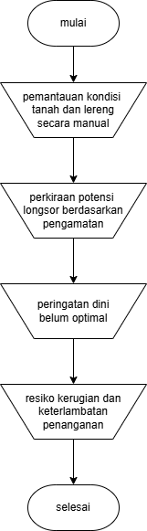
Gambar 3. 1 : Sistem yang sedang berjalan
Pada saat ini, proses pemantauan potensi tanah longsor di kawasan Pusuk Sembalun, Kabupaten Lombok Timur, masih dilakukan secara manual melalui pengamatan kondisi lingkungan seperti intensitas hujan, kondisi tanah, dan perubahan lereng. Penentuan tingkat potensi longsor masih bergantung pada pengamatan masyarakat maupun petugas sehingga informasi yang diperoleh bersifat subjektif dan belum didukung oleh data pengukuran secara real-time. Kondisi tersebut menyebabkan proses penyampaian peringatan dini belum optimal dan berpotensi mengakibatkan keterlambatan dalam pengambilan tindakan mitigasi ketika terjadi peningkatan risiko longsor.

Sistem Usulan
Berdasarkan permasalahan pada sistem yang sedang berjalan, diperlukan suatu sistem yang mampu melakukan pemantauan potensi tanah longsor secara real-time menggunakan teknologi Internet of Things (IoT). Sistem yang diusulkan memanfaatkan Capacitive Soil Moisture Sensor, Tipping Bucket Rain Gauge, dan MPU6050 sebagai sensor untuk memperoleh data kondisi lingkungan. Data tersebut diproses menggunakan metode Fuzzy Logic Mamdani sehingga mampu menghasilkan status potensi longsor berupa Aman, Waspada, atau Bahaya. Hasil pengolahan ditampilkan pada website monitoring, dan apabila sistem mendeteksi kondisi Bahaya, maka notifikasi akan dikirim secara otomatis melalui WhatsApp Gateway sehingga informasi dapat diterima lebih cepat oleh pengguna.
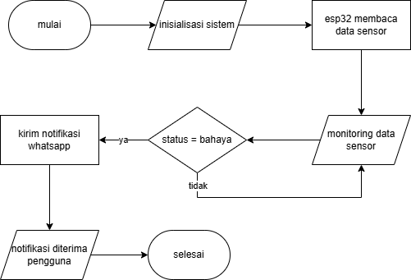
Gambar 3. 2 : Sistem usulan
Flowchart sistem usulan pada Gambar 3.3 menggambarkan alur kerja sistem peringatan dini tanah longsor berbasis Internet of Things (IoT). Alur sistem dapat dijelaskan sebagai berikut:
- Mulai
Sistem mulai bekerja ketika perangkat dinyalakan.
- Inisialisasi Sistem
ESP32 melakukan proses inisialisasi seluruh perangkat yang digunakan, meliputi sensor Capacitive Soil Moisture Sensor, Tipping Bucket Rain Gauge, MPU6050, serta koneksi Wi-Fi.
- Pembacaan Data Sensor
ESP32 membaca data kelembaban tanah, curah hujan, dan kemiringan tanah secara berkala sebagai parameter dalam menentukan potensi tanah longsor.
- Monitoring Data Sensor
Data hasil pembacaan sensor dikirim ke server, diproses menggunakan Fuzzy Logic Mamdani, kemudian ditampilkan pada website monitoring secara real-time.
- Status Potensi Longsor
Sistem memeriksa hasil pengolahan Fuzzy Logic Mamdani.
- Jika status Aman atau Waspada, sistem kembali melakukan proses monitoring.
- Jika status Bahaya, sistem melanjutkan ke proses pengiriman notifikasi.
- Kirim Notifikasi WhatsApp
Sistem secara otomatis mengirimkan pesan peringatan melalui WhatsApp Gateway kepada pengguna yang telah terdaftar.
- Notifikasi Diterima Pengguna
Pengguna menerima informasi mengenai kondisi potensi tanah longsor melalui aplikasi WhatsApp sehingga dapat segera melakukan tindakan mitigasi.
- Selesai
Proses berakhir setelah notifikasi berhasil dikirim. Selanjutnya sistem kembali melakukan monitoring secara berulang selama perangkat masih aktif.

Analisis Kebutuhan Sistem
Analisis kebutuhan sistem dilakukan untuk mengidentifikasi seluruh kebutuhan yang diperlukan dalam membangun Sistem Peringatan Dini Tanah Longsor Berbasis Internet of Things (IoT). Kebutuhan sistem terdiri atas perangkat keras (hardware) dan perangkat lunak (software).

Perangkat Keras (Hardware)
Pemilihan perangkat keras disesuaikan dengan kebutuhan sistem agar mampu mendukung proses pemantauan kondisi tanah secara real-time. Adapun perangkat keras yang digunakan dalam penelitian ini dapat dilihat pada tabel berikut:
Tabel 3. 1 : Kebutuhan Perangkat Keras
No | Nama Perangkat | Spesifikasi | Fungsi
1 | Laptop | AMD Ryzen 7, RAM 8 GB, SSD 512 GB | Digunakan untuk pemrograman, pengembangan website, dan pengujian sistem.
2 | ESP32 DevKit V1 | Dual-Core Xtensa LX6 240 MHz, Wi-Fi, Bluetooth | Mikrokontroler utama untuk membaca sensor, mengolah data, dan mengirimkan data ke server.
3 | Capacitive Soil Moisture Sensor | Tegangan kerja 3,3–12 V DC, Output Analog | Mengukur tingkat kelembaban tanah.
4 | Tipping Bucket Rain Gauge | Resolusi 0,3 mm/tip, Output Digital | Mengukur intensitas curah hujan.
5 | MPU6050 | Accelerometer & Gyroscope 3-Axis, Interface I²C | Mengukur perubahan kemiringan tanah.
6 | LCD 16×2 I²C | Tegangan kerja 5 V, Interface I²C | Menampilkan informasi sensor dan status sistem.
7 | Buzzer | Active Buzzer 5 V | Memberikan alarm suara ketika terdeteksi kondisi bahaya.
8 | Push Button | Push Button 12 mm | Digunakan untuk reset atau menjalankan fungsi tertentu pada sistem.
9 | Saklar ON/OFF | Rocker Switch SPST | Menghubungkan dan memutus catu daya sistem.
10 | Modul Step Down LM2596 | Input 4–35 V DC, Output Adjustable | Menurunkan tegangan baterai agar sesuai dengan kebutuhan perangkat.
11 | Baterai Li-Po 3S | 11,1 V, 2200 mAh | Sebagai sumber catu daya utama sistem.
12 | Box Panel | Material Plastik | Melindungi seluruh komponen elektronik dari hujan dan debu.
13 | Kabel Jumper | Male-Male dan Male-Female | Menghubungkan ESP32 dengan sensor dan modul lainnya.
14 | Kabel USB Type-B | USB to Type-B | Digunakan untuk pemrograman dan komunikasi antara laptop dengan ESP32.

Perangkat Lunak (Software)
Adapun perangkat lunak yang digunakan dalam penelitian ini disajikan pada tabel berikut:
Tabel 3. 2 : Kebutuhan Perangkat Lunak
No | Nama Perangkat | Fungsi
1 | Windows 11 Pro | Sistem operasi yang digunakan sebagai lingkungan pengembangan aplikasi dan pemrograman.
2 | Visual Studio Code | Digunakan sebagai editor kode untuk pengembangan backend, frontend, dan program ESP32.
3 | Arduino IDE | Digunakan untuk menulis, mengompilasi, dan mengunggah program ke mikrokontroler ESP32.
4 | Node.js | Menjalankan backend server serta mengelola komunikasi antara ESP32, database, dan website monitoring.
5 | Express.js | Framework backend yang digunakan untuk membangun REST API sebagai penghubung antara perangkat IoT dan aplikasi web.
6 | React.js | Library JavaScript untuk membangun antarmuka website monitoring secara dinamis.
7 | Vite | Build tool yang digunakan untuk mempercepat proses pengembangan aplikasi React.
8 | Tailwind CSS | Framework CSS yang digunakan untuk membangun antarmuka website yang responsif dan modern.
9 | MySQL | Sistem manajemen basis data untuk menyimpan data sensor, histori monitoring, hasil deteksi, dan data pengguna.
10 | XAMPP | Digunakan sebagai lingkungan server lokal selama proses pengembangan dan pengujian aplikasi.
11 | Thunder Client | Digunakan untuk menguji REST API yang menghubungkan ESP32 dengan backend server.
12 | Git | Digunakan sebagai sistem pengelolaan versi (version control) selama proses pengembangan perangkat lunak.
13 | Browser Brave | Digunakan untuk menjalankan, menguji, dan mengevaluasi website monitoring.
14 | WhatsApp Gateway API | Digunakan untuk mengirimkan notifikasi peringatan dini kepada pengguna ketika sistem mendeteksi potensi tanah longsor.

Perancangan Sistem
Perancangan sistem dilakukan untuk menggambarkan alur kerja sistem peringatan dini tanah longsor berbasis IoT menggunakan metode Fuzzy Logic.

Diagram Blok Sistem
Berikut diagram blok sistem yang digunakan pada penelitian ini.
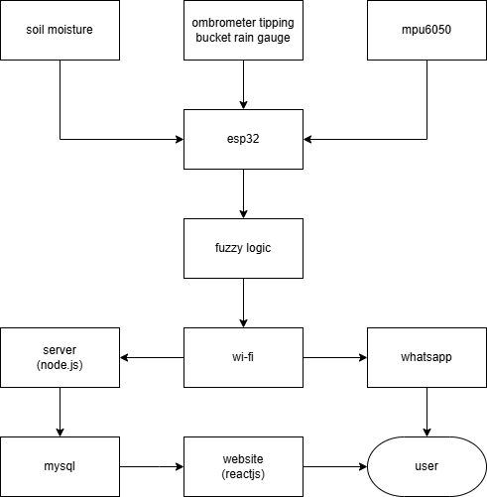
Gambar 3. 3 : Diagram Blok Sistem
Diagram blok sistem pada Gambar 3.4 menunjukkan alur kerja sistem peringatan dini tanah longsor berbasis Internet of Things (IoT). Data dari sensor kelembaban tanah (Soil Moisture Sensor), ombrometer Tipping Bucket Rain Gauge, dan MPU6050 dibaca oleh ESP32 sebagai mikrokontroler utama. Selanjutnya, data diproses menggunakan metode Fuzzy Logic Mamdani untuk menentukan status potensi longsor. Hasil pengolahan kemudian dikirim melalui jaringan Wi-Fi ke server Node.js, disimpan pada database MySQL, dan ditampilkan pada website monitoring berbasis ReactJS. Selain itu, sistem juga mengirimkan notifikasi melalui WhatsApp kepada pengguna apabila terdeteksi kondisi yang memerlukan peringatan, sehingga informasi dapat diterima secara real-time untuk mendukung upaya mitigasi bencana tanah longsor.

Flowchart Sistem
Flowchart sistem adalah bagan alur yang digunakan untuk menggambarkan urutan proses dalam sebuah sistem secara runtut dan jelas, sehingga memudahkan dalam memahami bagaimana sistem tersebut bekerja dari awal hingga akhir.
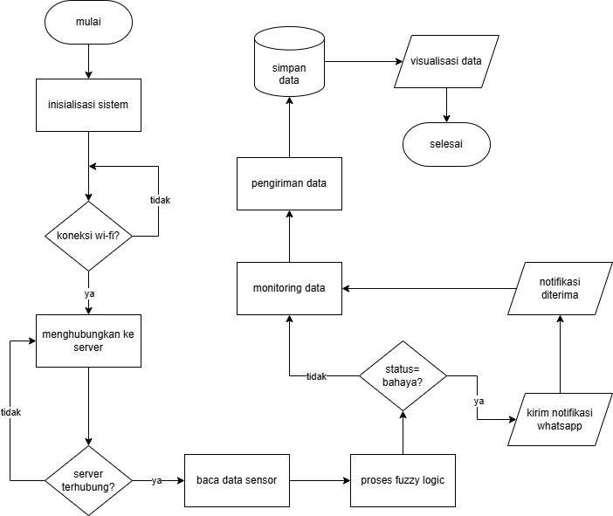
Gambar 3. 4 : Flowchart Sistem
Penjelasan Flowchart Sistem sebagai berikut:
- Mulai
Sistem dimulai dengan proses inisialisasi.
- Inisialisasi Sistem
Menginisialisasi seluruh perangkat yang digunakan, meliputi sensor kelembaban tanah, sensor curah hujan, sensor kemiringan, dll.
- Koneksi Wi-Fi
Sistem mencoba terhubung ke jaringan WiFi.
- Jika tidak terhubung, sistem akan mencoba kembali (loop).
- Jika berhasil terhubung, proses dilanjutkan .
- Menghubungkan ke Server
Setelah Wi-Fi terhubung, ESP32 menghubungkan sistem ke server backend.
- Pengecekan Koneksi Server
Sistem memastikan server dapat diakses.
- Jika server belum terhubung, sistem akan mengulangi proses koneksi.
- Jika server berhasil terhubung, proses pembacaan data sensor dimulai.
- Baca Data Sensor
ESP32 membaca nilai sensor kelembaban tanah, curah hujan, dan kemiringan tanah secara berkala.
- Proses Fuzzy Logic Mamdani
Data sensor diproses menggunakan metode Fuzzy Logic untuk menentukan tingkat potensi longsor berupa aman, waspada, bahaya.
- Pengecekan Status
Sistem mengevaluasi hasil inferensi Fuzzy Logic.
- Jika status Bahaya, sistem mengirimkan notifikasi melalui WhatsApp.
- Jika status Aman atau Waspada, sistem masuk ke mode monitoring saja.
- Notifikasi Diterima Pengguna
Pengguna menerima informasi peringatan dini melalui aplikasi WhatsApp.
- Monitoring Data
Jika status Aman atau Waspada, sistem melanjutkan proses monitoring.
- Pengiriman Data
Data hasil pembacaan sensor beserta status potensi longsor dikirimkan ke database untuk disimpan.
- Simpan Data
Server menyimpan seluruh data ke dalam database MySQL.
- Visualisasi Data
Data yang telah tersimpan pada database ditampilkan melalui website monitoring berbasis ReactJS dalam bentuk nilai sensor, status potensi longsor, grafik, dan riwayat monitoring.
- Selesai
Proses berakhir dan sistem siap melakukan siklus monitoring berikutnya.

Perancangan Perangkat Keras
Perangkat keras terdiri dari ESP32, sensor kelembaban tanah, sensor curah hujan, sensor kemiringan MPU6050, LCD I2C, buzzer, baterai LiPo. Seluruh komponen terhubung untuk mendukung proses monitoring dan peringatan dini tanah longsor secara real-time.
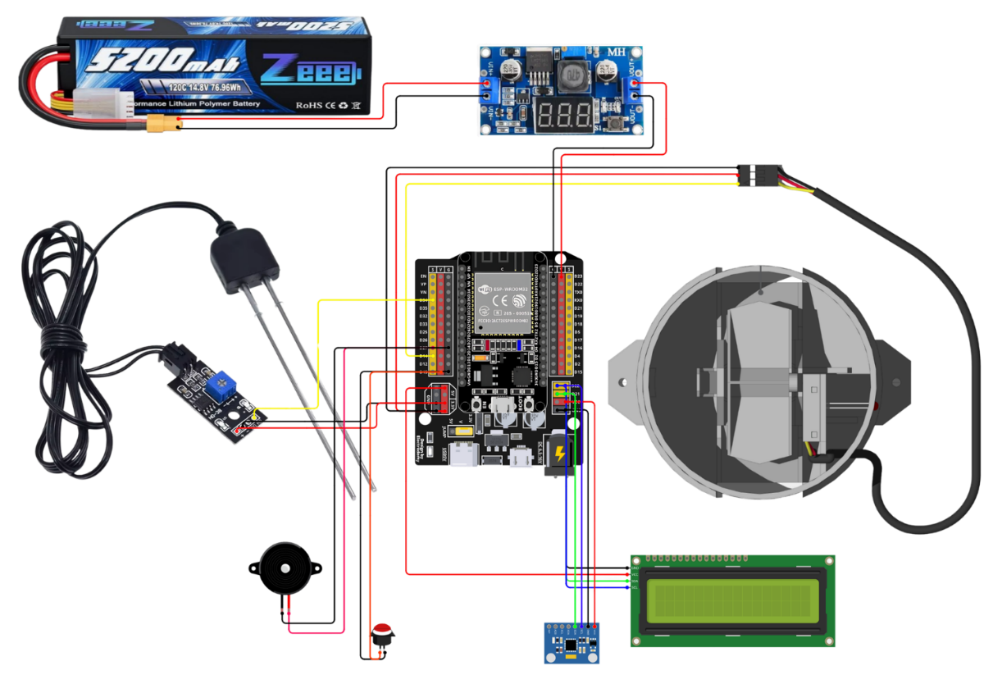
Gambar 3. 5 : Rangkaian Perangkat Keras
Tabel 3. 3 : Tabel Konfigurasi Pin Komponen
No | Komponen | Pin Sensor | Pin ESP32
1 | Capacitive Soil Moisture Sensor v | AO | GPIO34
2 | Tipping Bucket Rain Gauge | OUT | GPIO14
3 | MPU6050 | SDA | GPIO21
4 | MPU6050 | SCL | GPIO22
5 | LCD I²C 16×2 | SDA | GPIO21
6 | LCD I²C 16×2 | SCL | GPIO22
7 | Buzzer | (+) | GPIO27
8 | Catu Daya (VCC) | VCC | 3.3V / 5V
9 | Ground (GND) | GND | GND
10 | Step-Down LM2596 | VOUT+ | VIN (5V)

Perancangan Perangkat Lunak

Use Case Diagram
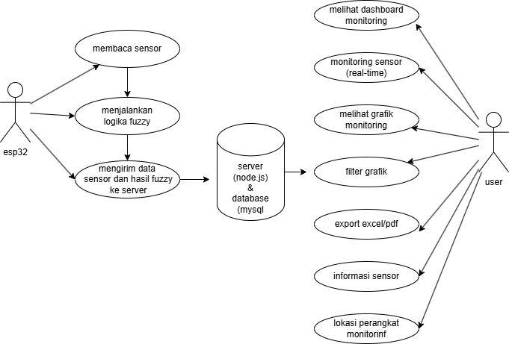
Gambar 3. 6 : Use Case Diagram
Penjelasan Use Case Diagram sebagai berikut:
- Membaca Sensor
ESP32 membaca data dari sensor Soil Moisture, Rain Gauge, dan MPU6050.
- Menjalankan Fuzzy Mamdani
ESP32 memproses data sensor menggunakan metode Fuzzy Mamdani untuk menentukan status longsor.
- Mengirim Data ke Server
ESP32 mengirimkan data hasil pembacaan sensor ke server untuk disimpan pada database.
- Melihat Dashboard Monitoring
User melihat ringkasan kondisi sistem secara real-time.
- Monitoring Sensor
User memantau nilai sensor dan status longsor.
- Melihat Grafik Monitoring
User melihat grafik perubahan data sensor berdasarkan waktu.
- Filter Grafik
User memfilter data grafik berdasarkan rentang tanggal.
- Riwayat Perubahan Status
User melihat riwayat perubahan status longsor sesuai hasil filter grafik.
- Export PDF
User mengunduh laporan monitoring dalam format PDF sesuai hasil filter.
- Export Excel
User mengunduh data monitoring dalam format Excel sesuai hasil filter.
- Informasi Sensor
User melihat informasi mengenai sensor yang digunakan.
- Lokasi Perangkat Monitoring
User melihat lokasi pemasangan perangkat monitoring.

Activity Diagram
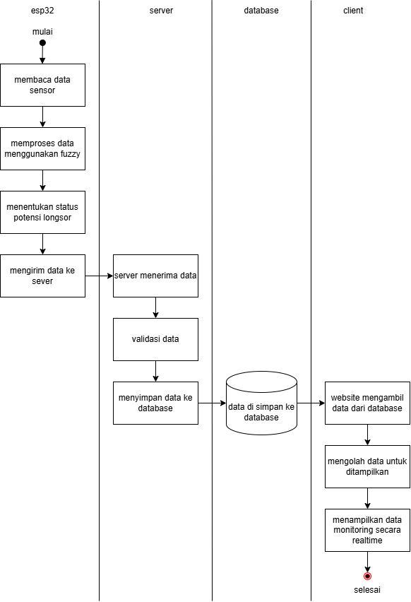
Gambar 3. 7 : Activity Diagram

Penjelasan Activity Diagram sebagai berikut:
- Mulai
Proses dimulai ketika sistem monitoring diaktifkan.
- Membaca Sensor
ESP32 membaca data dari Soil Moisture Sensor, Rain Gauge, dan MPU6050.
- Memproses Data Menggunakan Fuzzy Mamdani
Data sensor diproses menggunakan metode Fuzzy Mamdani untuk menentukan tingkat potensi longsor.
- Menentukan Status Longsor
Sistem menghasilkan status kondisi longsor berupa Aman, Waspada, atau Bahaya.
- Server Menerima Data
ESP32 mengirimkan data ke server melalui metode HTTP POST, kemudian server menerima data tersebut.
- Validasi Data
Server melakukan validasi terhadap data yang diterima sebelum disimpan.
- Menyimpan Data ke Database
Data yang telah divalidasi disimpan ke dalam database MySQL.
- Data Disimpan di Database
Database menyimpan seluruh data monitoring sebagai riwayat pengamatan.
- Website Mengambil Data
Website mengambil data terbaru dari server menggunakan metode GET.
- Mengolah Data untuk Ditampilkan
Website mengolah data yang diterima agar siap ditampilkan kepada pengguna.
- Menampilkan Data Monitoring
Dashboard menampilkan data sensor dan status longsor secara real-time.
- Selesai
Proses monitoring selesai dan akan berulang pada siklus pembacaan data berikutnya.

Database
Database terdiri atas satu tabel utama yaitu sensor_data yang berfungsi menyimpan seluruh data hasil pembacaan sensor dari perangkat IoT.
Tabel 3. 4 : Perancangan Basis Data Tabel sensor_data
No | Nama Field | Tipe Data | Keterangan
1 | id | INT (Primary Key, Auto Increment) | Identitas data sensor
2 | rain | FLOAT | Nilai curah hujan (mm)
3 | rain_fuzzy | VARCHAR(20) | Kategori fuzzy curah hujan
4 | soil | FLOAT | Nilai kelembapan tanah (%)
5 | soil_fuzzy | VARCHAR(20) | Kategori fuzzy kelembapan tanah
6 | tilt | FLOAT | Nilai kemiringan (°)
7 | tilt_fuzzy | VARCHAR(20) | Kategori fuzzy kemiringan
8 | fuzzy_value | FLOAT | Nilai hasil defuzzifikasi
9 | status | VARCHAR(20) | Status kondisi longsor (Aman, Waspada, Bahaya)
10 | created_at | TIMESTAMP | Waktu data diterima
11 | rain_tip | INT | Jumlah tip Rain Gauge

Perancangan Fuzzy logic Mamdani
Perancangan Fuzzy Logic Mamdani dilakukan sebagai metode pengambilan keputusan untuk menentukan tingkat potensi longsor berdasarkan data yang diperoleh dari sensor curah hujan, kelembaban tanah, dan kemiringan lereng. Proses perancangan dilakukan menggunakan MATLAB Fuzzy Logic Toolbox untuk mempermudah pembentukan sistem fuzzy, mulai dari konfigurasi sistem, pembentukan himpunan fuzzy, hingga penyusunan basis aturan (rule base).
- Konfigurasi Sistem Fuzzy
Tahap awal perancangan adalah membuat sistem fuzzy (Fuzzy Inference System/FIS) menggunakan MATLAB Fuzzy Logic Toolbox. Sistem yang dirancang menggunakan tipe Mamdani dengan tiga variabel masukan (input), yaitu curah hujan, kelembaban tanah, dan kemiringan lereng, serta satu variabel keluaran (output) berupa status potensi longsor.
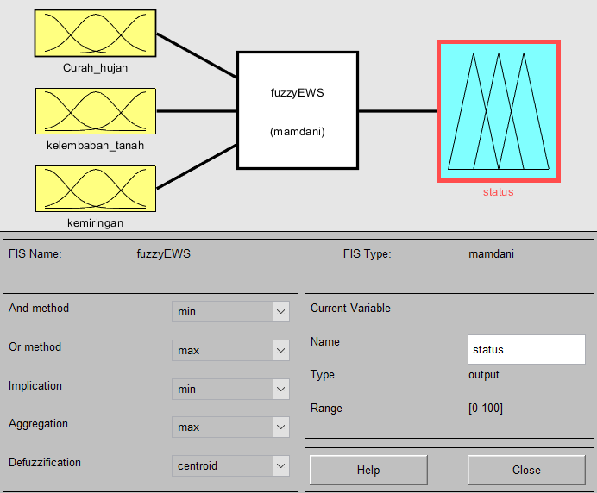
Gambar 3. 8 : Tampilan FIS Editor MATLAB
Gambar tersebut menunjukkan konfigurasi sistem fuzzy yang terdiri atas tiga variabel input dan satu variabel output. Metode inferensi menggunakan operator Min-Max dengan proses defuzzifikasi Centroid untuk memperoleh nilai keluaran berupa status kondisi longsor.
- Perancangan Himpunan Fuzzy
Penentuan variabel didasarkan pada faktor-faktor yang memengaruhi terjadinya tanah longsor berdasarkan kajian literatur, yaitu curah hujan, kelembaban tanah, dan kemiringan lereng. Sedangkan variabel keluaran berupa tingkat status potensi longsor yang terdiri atas kondisi Aman, Waspada, dan Bahaya.
Semesta pembicaraan masing-masing variabel ditunjukkan pada Tabel 3.6
Tabel 3. 5 : Semesta Pembicaraan Variabel Fuzzy
Variabel | Domain | Himpunan Fuzzy
Curah Hujan | 0–150 mm | Rendah, Sedang, Tinggi
Kelembaban Tanah | 0–100 % | Kering, Lembab, Basah
Kemiringan Lereng | 0–45° | Landai, Miring, Curam
Status Longsor | 0–100 | Aman, Waspada, Bahaya
Selanjutnya masing-masing variabel direpresentasikan menggunakan fungsi keanggotaan berbentuk segitiga dan trapesium.
- Membership Function Curah Hujan
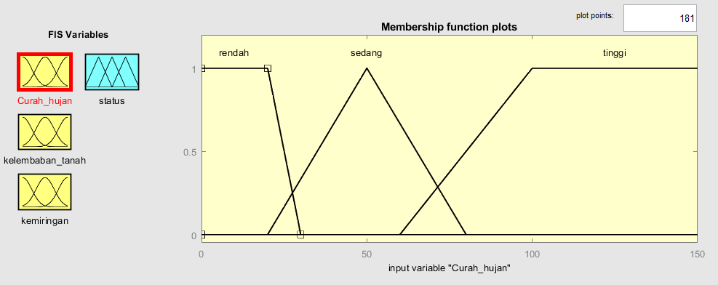
Gambar 3. 9 : Membership Function Curah Hujan
Variabel curah hujan dibagi menjadi tiga himpunan fuzzy, yaitu Rendah, Sedang, dan Tinggi. Pembagian kategori mengacu pada klasifikasi intensitas hujan BMKG yang kemudian disesuaikan menjadi tiga kategori agar proses inferensi Mamdani lebih sederhana tanpa mengurangi representasi kondisi hujan terhadap potensi longsor.
- Membership Function Kelembaban Tanah
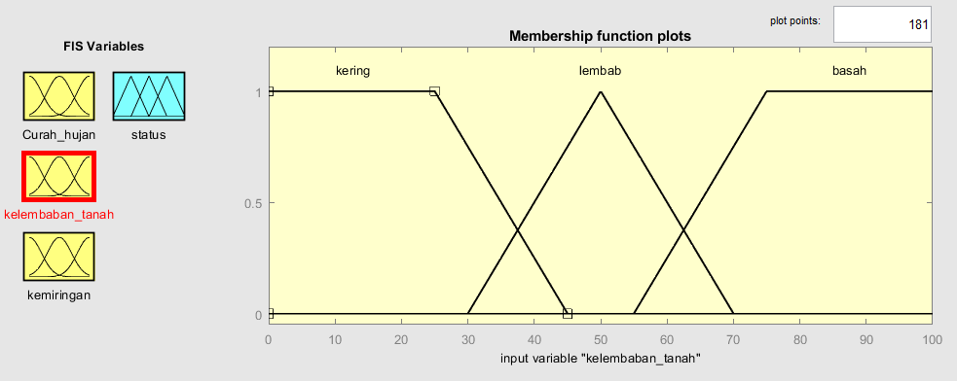
Gambar 3. 10 : Membership Function Kelembaban Tanah
Variabel kelembaban tanah dibagi menjadi tiga himpunan fuzzy, yaitu Kering, Lembab, dan Basah. Pembagian kategori didasarkan pada karakteristik kadar air tanah yang dibaca oleh sensor serta kondisi kelembaban yang memengaruhi kestabilan lereng.
- Membership Function Kemiringan
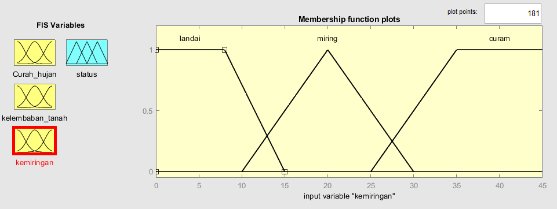
Gambar 3. 11 : Membership Function Kemiringan
Variabel kemiringan lereng dibagi menjadi tiga himpunan fuzzy, yaitu Landai, Miring, dan Curam. Pembagian kategori mengacu pada klasifikasi kemiringan lereng dalam literatur geoteknik yang menunjukkan bahwa semakin besar sudut kemiringan, semakin tinggi potensi ketidakstabilan lereng.

- Membership Function Status Longsor
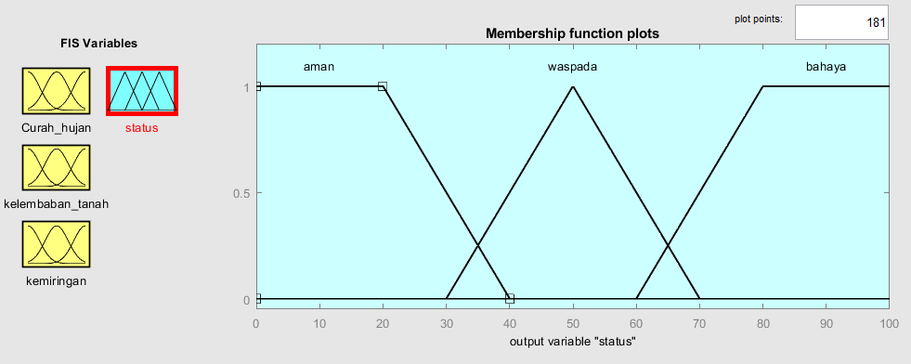
Gambar 3. 12 : Membership Function Status Longsor
Variabel keluaran dibagi menjadi tiga himpunan fuzzy, yaitu Aman, Waspada, dan Bahaya. Ketiga kategori tersebut digunakan untuk memberikan informasi tingkat potensi longsor kepada pengguna sebagai dasar pengambilan tindakan.
- Perancangan Basis Aturan (Rule Base)
Tahap terakhir pada perancangan sistem fuzzy adalah menyusun basis aturan (rule base). Aturan dibuat berdasarkan hubungan antara curah hujan, kelembaban tanah, dan kemiringan lereng terhadap potensi terjadinya longsor. Setiap aturan dinyatakan dalam bentuk pernyataan IF–THEN yang merepresentasikan pengetahuan pakar.
Karena setiap variabel input memiliki tiga himpunan fuzzy, maka jumlah aturan yang digunakan adalah sebanyak 27 aturan (3 × 3 × 3).
Tabel 3. 6 : Basis Aturan Fuzzy Mamdani
No | (IF)  Curah Hujan | (AND)  Kelembaban Tanah | (AND)  Kemiringan | (THEN)  Status
1 | Rendah | Kering | Landai | Aman
2 | Rendah | Kering | Miring | Aman
3 | Rendah | Kering | Curam | Waspada
4 | Rendah | Lembab | Landai | Aman
5 | Rendah | Lembab | Miring | Waspada
6 | Rendah | Lembab | Curam | Waspada
7 | Rendah | Basah | Landai | Waspada
8 | Rendah | Basah | Miring | Waspada
9 | Rendah | Basah | Curam | Bahaya
10 | Sedang | Kering | Landai | Aman
11 | Sedang | Kering | Miring | Waspada
12 | Sedang | Kering | Curam | Waspada
13 | Sedang | Lembab | Landai | Waspada
14 | Sedang | Lembab | Miring | Waspada
15 | Sedang | Lembab | Curam | Bahaya
16 | Sedang | Basah | Landai | Waspada
17 | Sedang | Basah | Miring | Bahaya
18 | Sedang | Basah | Curam | Bahaya
19 | Tinggi | Kering | Landai | Waspada
20 | Tinggi | Kering | Miring | Waspada
21 | Tinggi | Kering | Curam | Bahaya
22 | Tinggi | Lembab | Landai | Waspada
23 | Tinggi | Lembab | Miring | Bahaya
24 | Tinggi | Lembab | Curam | Bahaya
25 | Tinggi | Basah | Landai | Bahaya
26 | Tinggi | Basah | Miring | Bahaya
27 | Tinggi | Basah | Curam | Bahaya
Seluruh aturan tersebut kemudian diimplementasikan menggunakan Rule Editor pada MATLAB Fuzzy Logic Toolbox sebagaimana ditunjukkan pada Gambar 3.14.
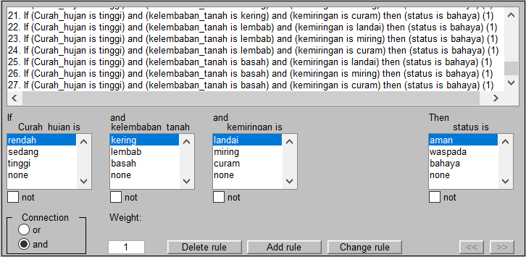
Gambar 3. 13 : Tampilan Rule Editor MATLAB
- Diagram Alir Proses Fuzzy Logic
Diagram ini menunjukkan hubungan antara proses fuzzifikasi, inferensi, dan defuzzifikasi yang menjadi inti dalam pengambilan keputusan pada sistem peringatan dini tanah longsor.
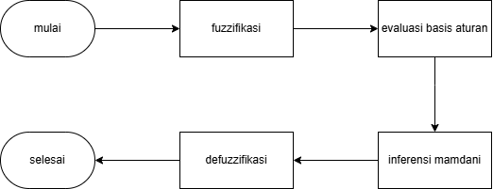
Gambar 3. 14 : Diagram Alir Fuzzy Logic
Penjelasan tahapan proses fuzzy sebagai berikut:
- Mulai
Proses diawali dengan menerima data hasil pembacaan dari sensor yang digunakan dalam sistem.
- Fuzzifikasi
Nilai crisp dari masing-masing sensor diubah menjadi derajat keanggotaan pada setiap himpunan fuzzy sesuai fungsi keanggotaan yang telah ditentukan.
- Evaluasi Rule Base
Sistem mengevaluasi seluruh 27 aturan fuzzy untuk menentukan aturan yang aktif berdasarkan hasil fuzzifikasi.
- Inferensi Mamdani
Setiap aturan diproses menggunakan operator MIN untuk memperoleh nilai α-predikat, kemudian hasilnya digabungkan menggunakan operator MAX.
- Defuzzifikasi
Hasil inferensi diubah menjadi nilai tegas (crisp output) menggunakan metode Centroid.
- Selesai
Nilai hasil defuzzifikasi digunakan untuk menentukan status akhir sistem, yaitu Aman, Waspada, atau Bahaya.

BAB IV
HASIL DAN PEMBAHASAN

Hasil Perancangan Sistem
Bab ini menyajikan hasil perancangan sistem yang telah direalisasikan, meliputi hasil perancangan perangkat keras dan perangkat lunak sebagai satu kesatuan sistem peringatan dini tanah longsor berbasis Internet of Things (IoT).

Perangkat Keras
Perakitan perangkat keras dilakukan dengan menggabungkan seluruh komponen elektronik menjadi satu sistem yang terintegrasi.

Persiapan Komponen Perangkat Keras
Tahap persiapan dilakukan dengan menyiapkan seluruh komponen yang akan digunakan dalam proses perakitan.
Tabel 4. 1 : Daftar Perangkat Keras
No | Nama Perangkat | Spesifikasi | Fungsi
1 | Laptop | AMD Ryzen 7, RAM 8 GB, SSD 512 GB | Digunakan untuk pemrograman, pengembangan website, dan pengujian sistem.
2 | ESP32 DevKit V1 | Dual-Core Xtensa LX6 240 MHz, Wi-Fi, Bluetooth | Mikrokontroler utama untuk membaca sensor, mengolah data, dan mengirimkan data ke server.
3 | Capacitive Soil Moisture Sensor | Tegangan kerja 3,3–12 V DC, Output Analog | Mengukur tingkat kelembaban tanah.
4 | Tipping Bucket Rain Gauge | Resolusi 0,3 mm/tip, Output Digital | Mengukur intensitas curah hujan.
5 | MPU6050 | Accelerometer & Gyroscope 3-Axis, Interface I²C | Mengukur perubahan kemiringan
6 | LCD 16×2 I²C | Tegangan kerja 5 V, Interface I²C | Menampilkan informasi sensor dan status sistem.
7 | Buzzer | Active Buzzer 5 V | Memberikan alarm suara ketika terdeteksi kondisi bahaya.
8 | Push Button | Push Button 12 mm | Digunakan untuk reset atau menjalankan fungsi tertentu pada sistem.
9 | Saklar ON/OFF | Rocker Switch SPST | Menghubungkan dan memutus catu daya sistem.
10 | Modul Step Down LM2596 | Input 4–35 V DC, Output Adjustable | Menurunkan tegangan baterai agar sesuai dengan kebutuhan perangkat.
11 | Baterai Li-Po 3S | 11,1 V, 2200 mAh | Sebagai sumber catu daya utama sistem.
12 | Box Panel | Material ABS | Melindungi seluruh komponen elektronik.
13 | Kabel Jumper | Male-Male dan Male-Female | Menghubungkan ESP32 dengan sensor dan modul lainnya.
14 | Kabel USB Type-B | USB to Type-B | Digunakan untuk pemrograman dan komunikasi antara laptop dengan ESP32.

Proses Perakitan Perangkat Keras
Proses perakitan dilakukan dengan menghubungkan setiap sensor ke ESP32 menggunakan kabel jumper berdasarkan konfigurasi pin yang telah telah dirancang pada Bab III.
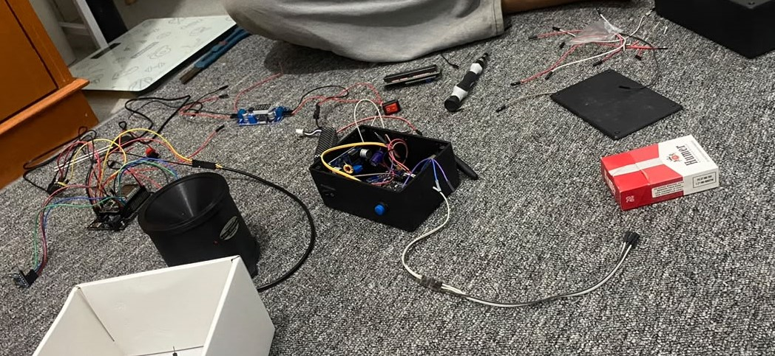
Gambar 4. 1 : Proses Perakitan Rangkaian Perangkat Keras

Hasil Perakitan Perangkat Keras
Seluruh komponen ditempatkan di dalam box panel sehingga lebih terlindungi dari debu, air, dan gangguan lingkungan.
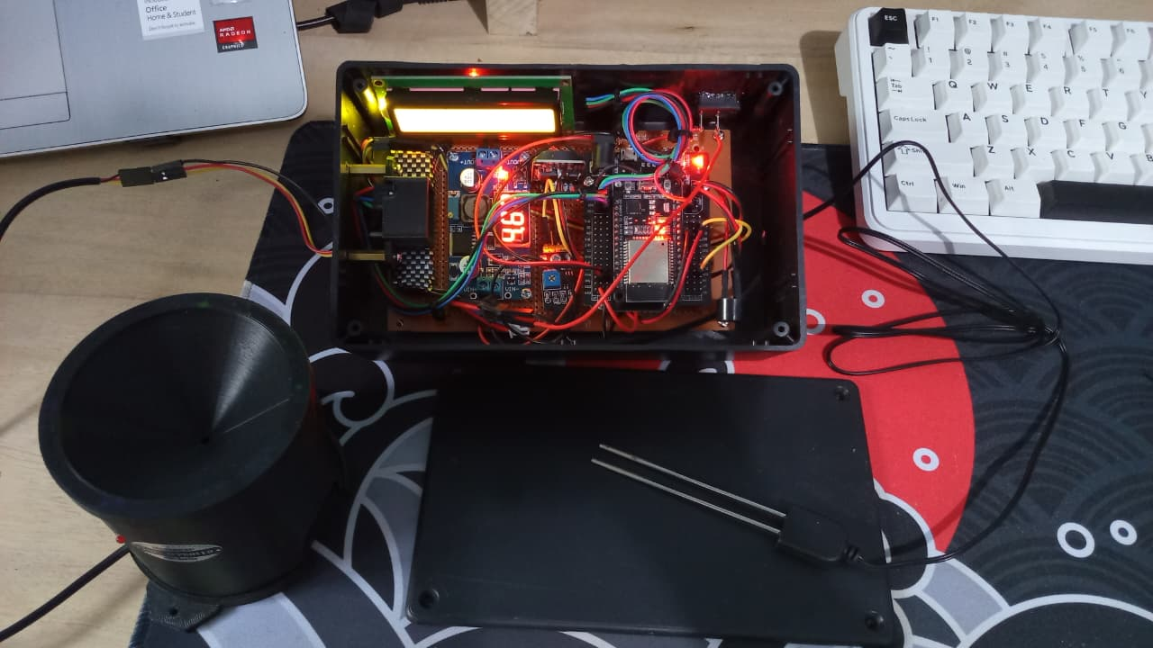
Gambar 4. 2 : Hasil Perakitan Perangkat Keras.

Tiang Penyangga
Tiang penyangga dirancang untuk menopang seluruh komponen sistem, seperti box panel, sensor curah hujan, dan perangkat pendukung lainnya agar terpasang dengan kokoh serta dapat beroperasi secara optimal.

Perakitan Tiang Penyangga
Proses perakitan menggunakan pipa besi sehingga posisi box panel dan sensor terpasang dengan kuat dan stabil.

Gambar 4. 3 : Proses Perakitan Tiang Penyangga
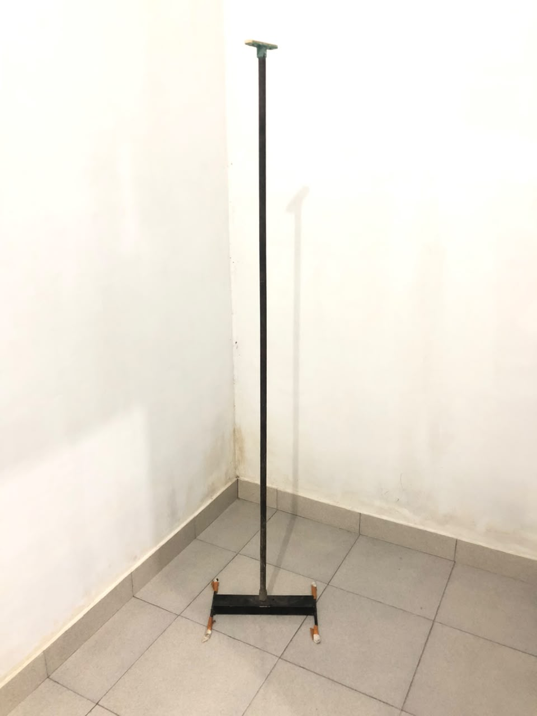
Gambar 4. 4 : Hasil perakitan tiang peyangga

Pemasangan Perangkat pada Tiang Penyangga
Perangkat yang telah dirakit kemudian dipasang pada tiang penyangga. Box panel dipasang pada bagian tengah tiang. Tipping Bucket Rain Gauge dipasang pada bagian paling atas sehingga tidak terhalang oleh objek di sekitarnya. Sensor kelembapan tanah dipasang pada media tanah di sekitar tiang, Sedangkan sensor MPU6050 dipasang di dalam box panel. Penempatan sensor di dalam box bertujuan untuk melindungi komponen elektronik dari paparan air hujan, debu, dan kondisi lingkungan, sekaligus memungkinkan sensor mendeteksi perubahan kemiringan yang dialami oleh keseluruhan perangkat pada tiang penyangga.
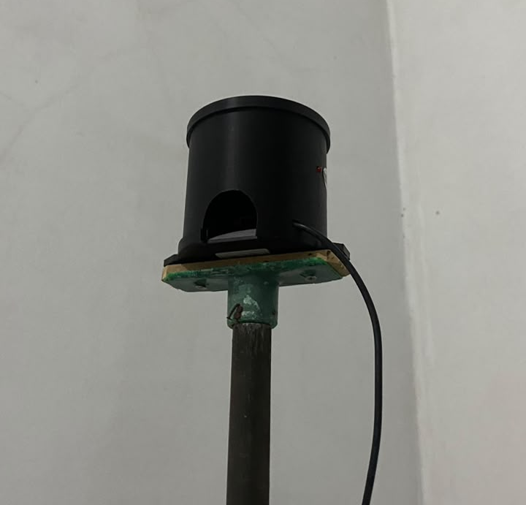
Gambar 4. 5 : Pemasangan Tipping Bucket Rain Gauge
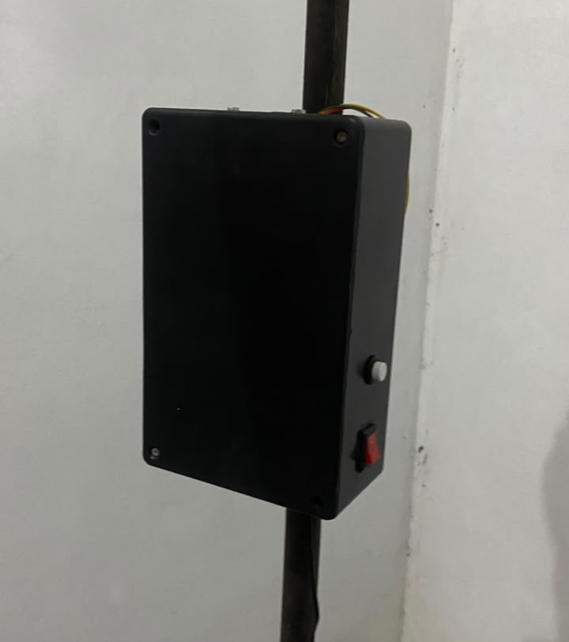
Gambar 4. 6 : Pemasangan box panel
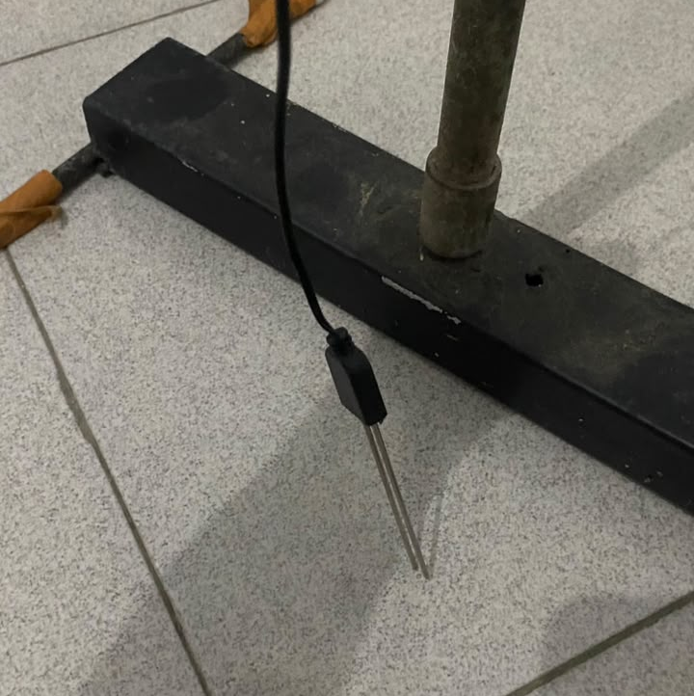
Gambar 4. 7 : Pemasangan sensor kelembapan tanah

Hasil Akhir Instalasi Sistem
Hasil akhir instalasi menunjukkan bahwa perangkat telah terpasang dengan baik dan siap digunakan.
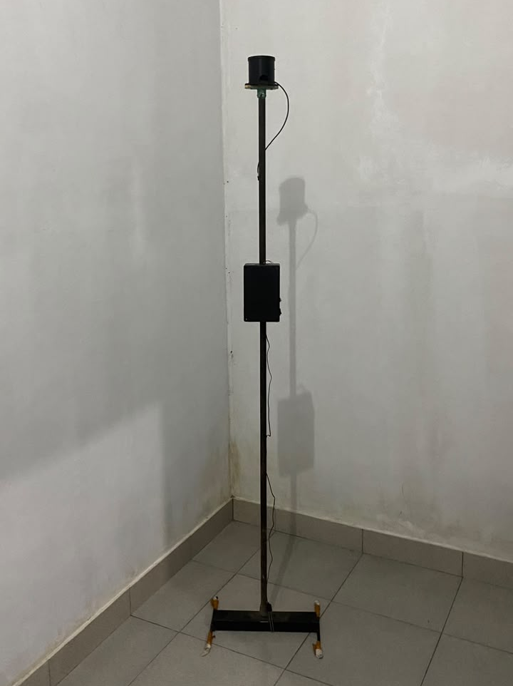
Gambar 4. 8 : Hasil Akhir Instalasi Sistem pada Tiang Penyangga

Pemrograman Sistem
Pemrograman Sistem dilakukan menggunakan Arduino IDE. Program yang dikembangkan berfungsi untuk mengendalikan seluruh proses pada sistem, mulai dari membaca data sensor, mengolah data menggunakan metode Fuzzy Logic Mamdani, hingga mengirimkan data ke server.

Inisialisasi Sistem
Tahap awal implementasi program adalah melakukan inisialisasi seluruh library, konfigurasi pin input dan output, serta parameter yang digunakan oleh sistem.
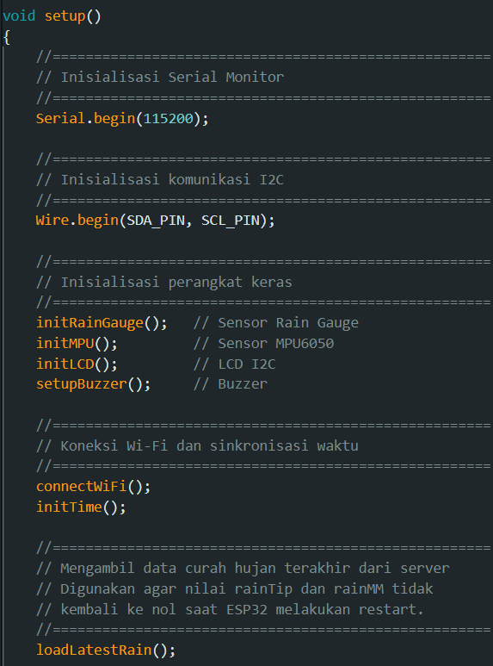
Gambar 4. 9 : Potongan Program Inisialisasi Sistem
Gambar 4.3 menunjukkan proses inisialisasi sistem pada ESP32. Pada tahap ini dilakukan inisialisasi komunikasi serial menggunakan Serial.begin(), komunikasi I2C melalui Wire.begin(), serta inisialisasi sensor Rain Gauge, sensor MPU6050, LCD I2C, dan buzzer. Selanjutnya ESP32 melakukan koneksi ke jaringan Wi-Fi menggunakan fungsi connectWiFi(), sinkronisasi waktu melalui initTime(), dan mengambil data curah hujan terakhir dari server menggunakan fungsi loadLatestRain(). Tahap ini bertujuan agar seluruh perangkat siap digunakan sebelum memasuki proses pembacaan sensor.

Pembacaan Sensor
Setelah proses inisialisasi selesai, ESP32 melakukan pembacaan data dari seluruh sensor secara berkala.
Tabel 4. 2 : Parameter Data Sensor
No | Sensor | Parameter | Satuan
1 | Soil Moisture | Kelembapan Tanah | %
2 | Rain Gauge | Curah Hujan | mm
3 | MPU6050 | Kemiringan | °

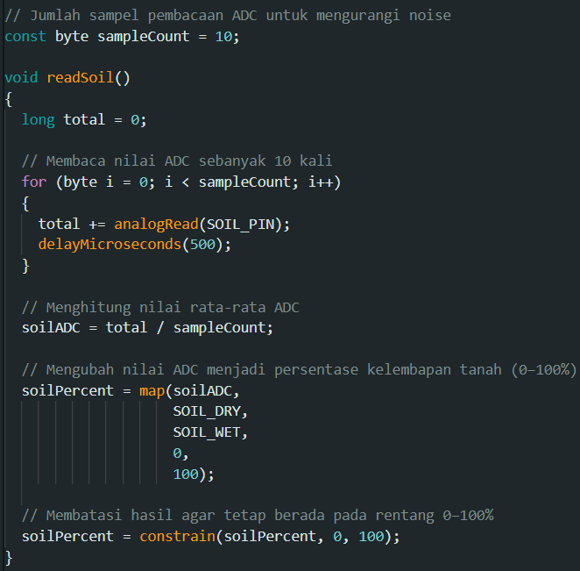
Gambar 4. 10 : Potongan Program Pembacaan Sensor Kelembapan Tanah
Berdasarkan Gambar 4.4, fungsi readSoil() digunakan untuk membaca data dari sensor kelembapan tanah. Untuk memperoleh hasil pembacaan yang lebih stabil, ESP32 melakukan pembacaan nilai analog sebanyak 10 kali (sampleCount = 10) kemudian menghitung nilai rata-ratanya. Nilai rata-rata tersebut dikonversi menjadi persentase kelembapan tanah menggunakan fungsi map() berdasarkan nilai kalibrasi sensor pada kondisi tanah kering (SOIL_DRY) dan tanah basah (SOIL_WET). Selanjutnya, fungsi constrain() digunakan untuk memastikan nilai keluaran berada pada rentang 0–100%.
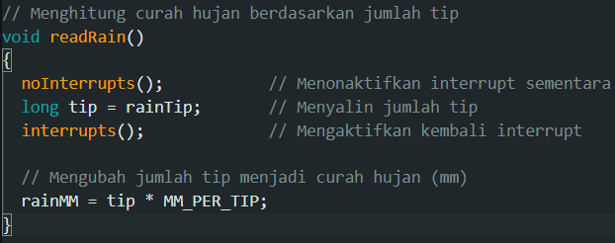
Gambar 4. 11 : Potongan Program Pembacaan Sensor Ombrometer Rain Gauge
Gambar 4.5 menunjukkan potongan program pembacaan sensor Rain Gauge pada ESP32. Program menggunakan interrupt untuk mendeteksi setiap jungkitan (tip) Rain Gauge, kemudian menghitung jumlah tip dan mengonversinya menjadi nilai curah hujan dalam satuan milimeter (mm).
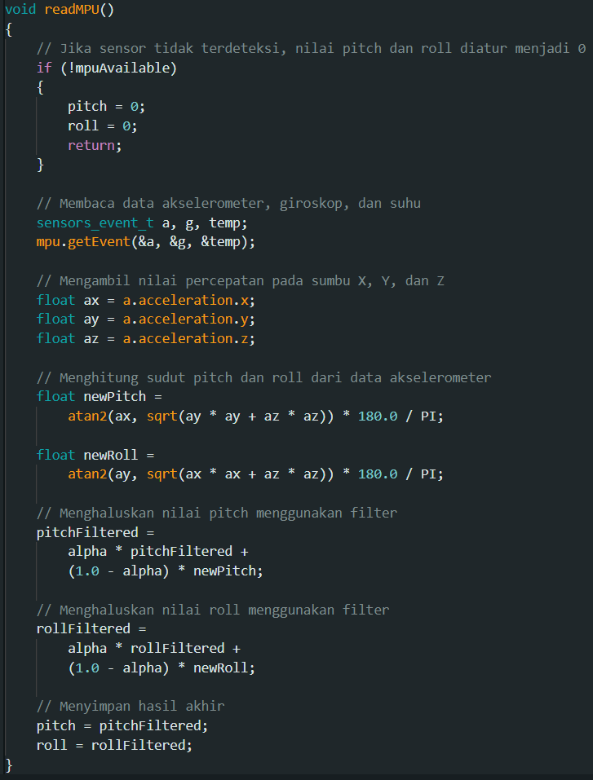
Gambar 4. 12 : Potongan Program Pembacaan Sensor MPU6050
Gambar 4.6 menunjukkan implementasi program pembacaan sensor MPU6050 pada ESP32. Data percepatan pada sumbu X, Y, dan Z dibaca kemudian dihitung untuk memperoleh nilai pitch dan roll. Selanjutnya, nilai tersebut dihaluskan menggunakan Complementary Filter sehingga menghasilkan data kemiringan yang lebih stabil.

Fuzzy Logic Mamdani
Data hasil pembacaan sensor kemudian diproses menggunakan metode Fuzzy Logic Mamdani. Proses pengolahan meliputi fuzzifikasi, evaluasi basis aturan (rule base), inferensi menggunakan operator MIN dan MAX, serta defuzzifikasi dengan metode Centroid.
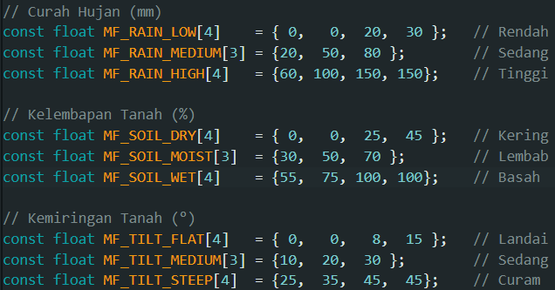
Gambar 4. 13 : Potongan Program Fungsi Keanggotaan
Gambar 4.7 menunjukkan implementasi fungsi keanggotaan (membership function) yang digunakan untuk menghitung derajat keanggotaan variabel curah hujan, kelembapan tanah, dan kemiringan tanah. Fungsi keanggotaan diimplementasikan menggunakan fungsi segitiga dan trapesium sesuai dengan rancangan sistem
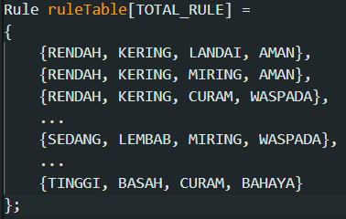
Gambar 4. 14 : Potongan Program Basis Aturan (Rule Base)
Gambar 4.8 menunjukkan implementasi basis aturan (rule base) pada program ESP32. Basis aturan terdiri dari 27 aturan IF–THEN.

Pengiriman Data
Setelah proses Fuzzy Logic selesai, ESP32 mengirimkan data sensor beserta status hasil perhitungan ke server menggunakan metode HTTP POST melalui jaringan Wi-Fi.
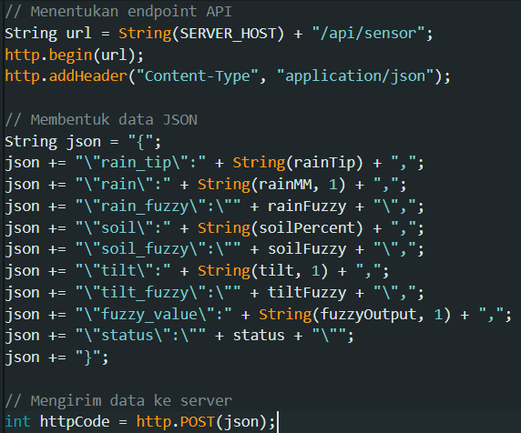
Gambar 4. 15 : Potongan Program Pengiriman Data ke Server
Gambar 4.5 menunjukkan proses pengiriman data hasil pembacaan sensor dari ESP32 ke server menggunakan metode HTTP POST. Data dikirim ke endpoint /api/sensor dalam format JSON yang berisi jumlah tip Rain Gauge (rain_tip), nilai curah hujan (rain), kategori fuzzy curah hujan (rain_fuzzy), nilai kelembapan tanah (soil), kategori fuzzy kelembapan tanah (soil_fuzzy), nilai kemiringan tanah (tilt), kategori fuzzy kemiringan (tilt_fuzzy), nilai hasil defuzzifikasi (fuzzy_value), serta status akhir sistem (status). Data yang diterima server kemudian disimpan ke dalam basis data dan ditampilkan pada website monitoring.

Notifikasi WhatsApp
Notifikasi WhatsApp menggunakan layanan Fonnte. Sistem akan mengirimkan notifikasi secara otomatis ketika terjadi perubahan status hasil Fuzzy Logic Mamdani.
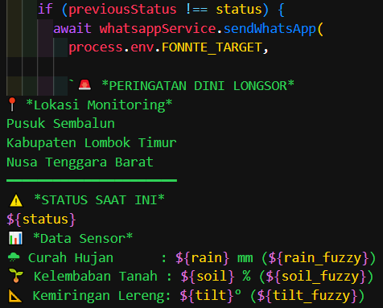
Gambar 4. 16 : Potongan Program Pengiriman Notifikasi

Perangkat Lunak
Seluruh informasi monitoring ditampilkan dalam satu halaman (landing page) yang terdiri dari beberapa section. yaitu Hero, Monitoring, Cara Kerja Sistem, Grafik Monitoring, Riwayat Data, dan Lokasi Perangkat Monitoring.

Hero Section
Hero Section merupakan tampilan awal yang ditampilkan ketika pengguna mengakses website monitoring. Section ini dirancang sebagai halaman pembuka yang memberikan informasi mengenai sistem peringatan dini longsor berbasis Internet of Things (IoT) serta memudahkan pengguna untuk mengakses fitur monitoring yang tersedia.
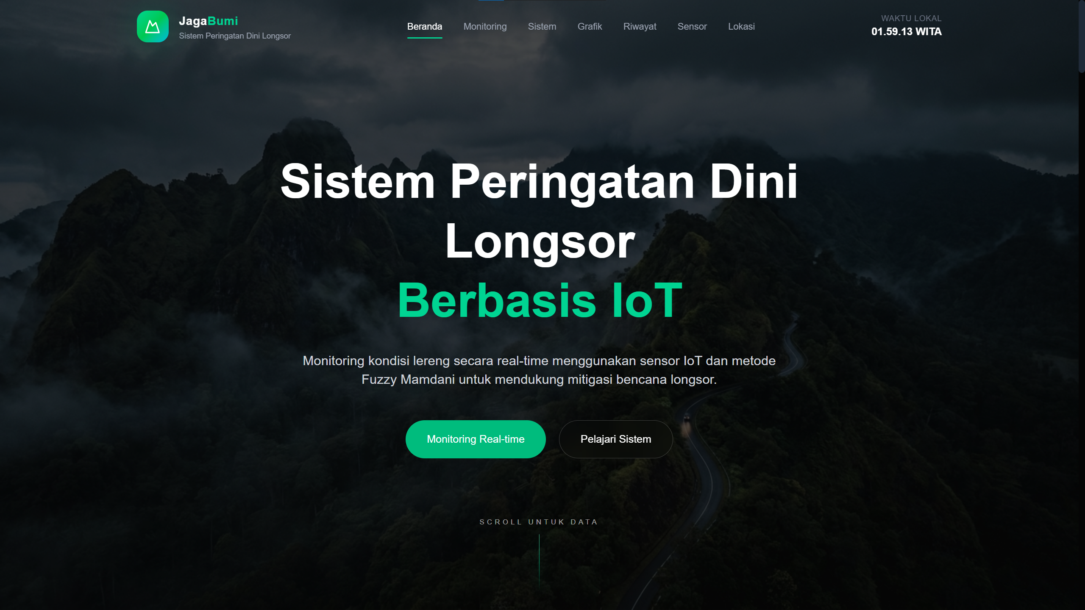
Gambar 4. 17 : Hero Section Website

Monitoring Section
Monitoring Section merupakan bagian utama pada website yang berfungsi untuk menampilkan kondisi lereng secara real-time berdasarkan data yang dikirimkan oleh perangkat ESP32. Data yang ditampilkan berasal dari hasil pembacaan sensor yang telah diproses menggunakan metode Fuzzy Mamdani, sehingga pengguna dapat memantau kondisi lingkungan secara langsung.
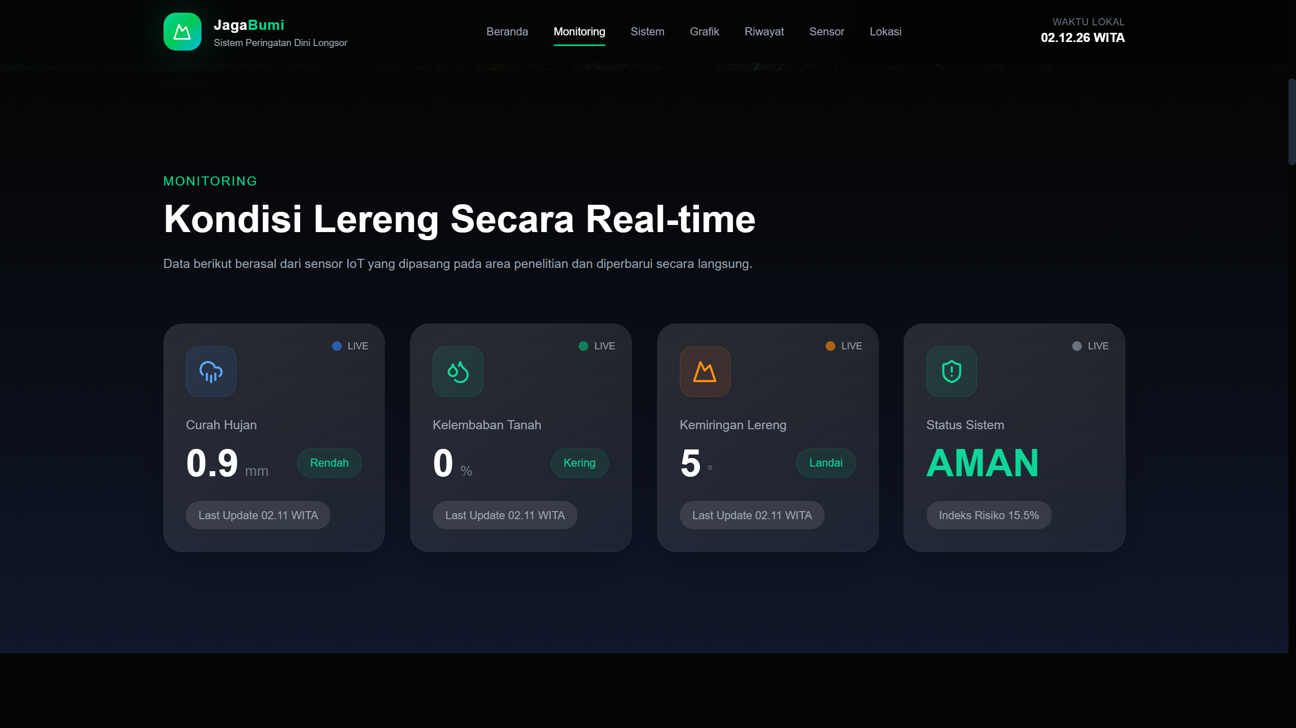
Gambar 4. 18 : Monitoring Section

Sistem Section (Cara Kerja Sistem)
System Section merupakan bagian yang menjelaskan alur kerja sistem peringatan dini longsor secara ringkas. Section ini memberikan gambaran mengenai proses pengolahan data, mulai dari pembacaan sensor hingga informasi monitoring ditampilkan pada website secara real-time.
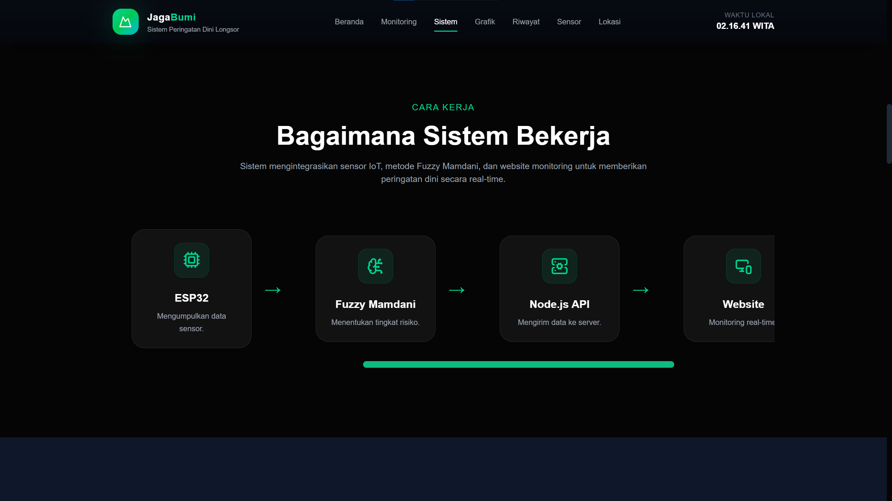
Gambar 4. 19 : Sistem Section Website

Grafik Monitoring Section
Grafik Monitoring Section merupakan bagian yang digunakan untuk menampilkan visualisasi perubahan data sensor secara real-time. Section ini membantu pengguna dalam menganalisis kondisi lereng berdasarkan data historis yang ditampilkan dalam bentuk grafik, sehingga perubahan nilai sensor dapat diamati dengan lebih mudah dibandingkan hanya melalui tampilan angka.
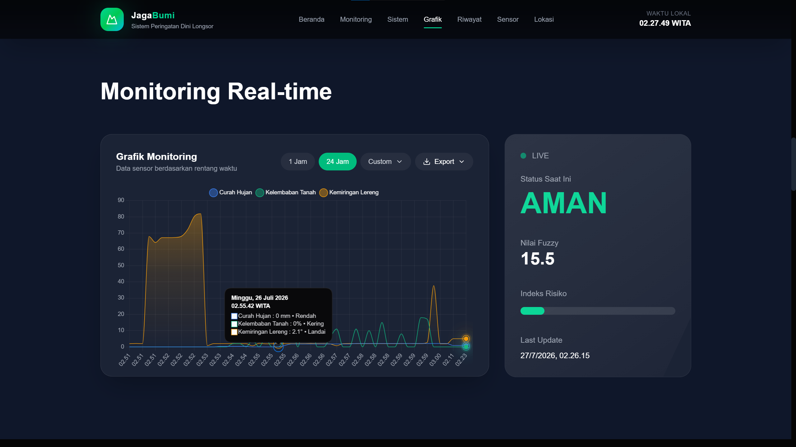
Gambar 4. 20 : Grafik Monitoring Section Website
Pada bagian atas grafik tersedia fitur filter rentang waktu, yaitu 1 Jam, 24 Jam, dan Custom. Fitur ini memungkinkan pengguna memilih periode monitoring sesuai kebutuhan sehingga data yang ditampilkan pada grafik menjadi lebih spesifik dan mudah dianalisis. Selain itu, tersedia fitur Export yang digunakan untuk mengunduh hasil monitoring dalam format PDF maupun Microsoft Excel berdasarkan rentang waktu yang dipilih.

Riwayat Monitoring Section
Riwayat Monitoring Section merupakan bagian yang menampilkan riwayat setiap perubahan status hasil monitoring berdasarkan klasifikasi metode Fuzzy Mamdani. Section ini berfungsi sebagai dokumentasi perubahan kondisi lereng sehingga pengguna dapat mengetahui kapan terjadi perubahan status beserta data sensor yang menyebabkannya.
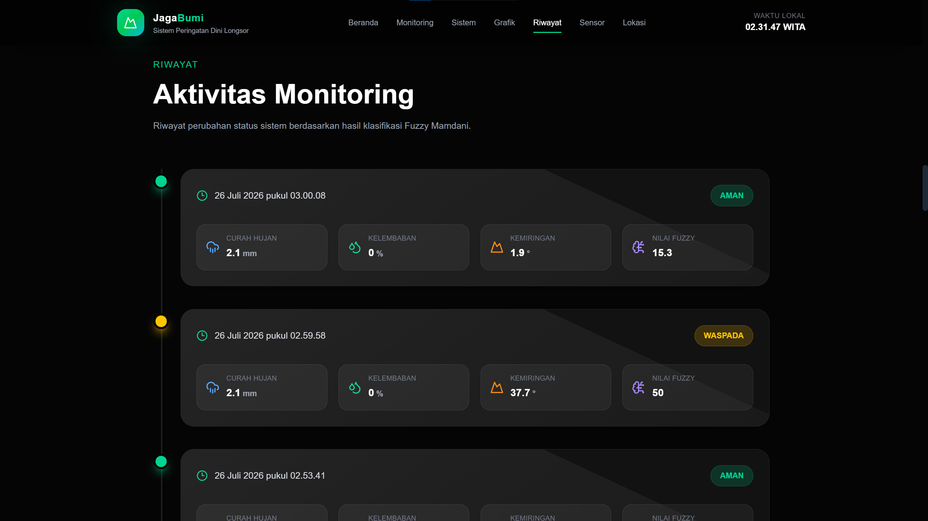
Gambar 4. 21 : Riwayat Monitoring Section Website

Sensor Section
Sensor Section merupakan bagian yang memberikan informasi mengenai perangkat keras yang digunakan pada sistem peringatan dini longsor. Section ini bertujuan untuk memperkenalkan sensor yang berperan dalam proses pengambilan data lingkungan sebelum diproses menggunakan metode Fuzzy Mamdani.
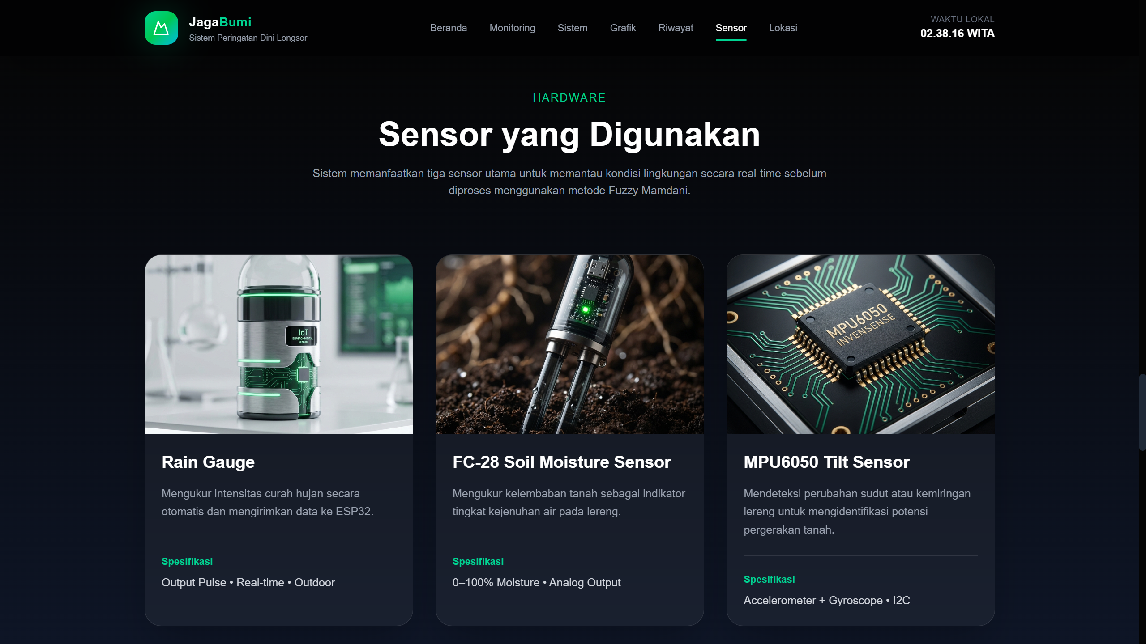
Gambar 4. 22 : Sensor Section Website

Lokasi Section
Lokasi Section merupakan bagian yang menampilkan informasi mengenai lokasi pemasangan perangkat monitoring pada area penelitian. Section ini bertujuan untuk memberikan informasi kepada pengguna mengenai letak geografis sistem peringatan dini longsor sehingga hasil monitoring dapat diketahui berasal dari lokasi yang sesuai dengan penelitian.
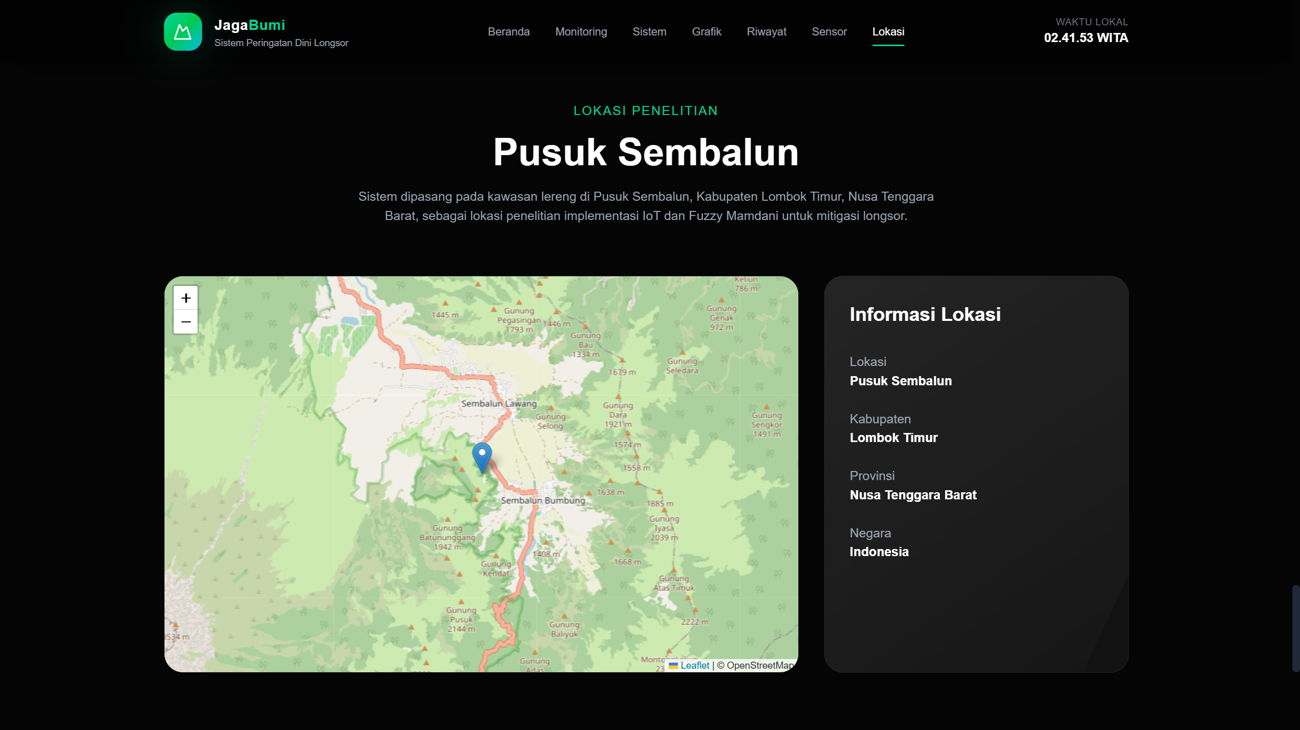
Gambar 4. 23 : Lokasi Section Website

Export Laporan
Fitur Export Laporan digunakan untuk menghasilkan laporan hasil monitoring yang dapat disimpan dalam format PDF maupun Microsoft Excel. Fitur ini memudahkan pengguna dalam melakukan dokumentasi, analisis data, serta penyusunan laporan berdasarkan data monitoring yang tersimpan pada database.

- Hasil Export PDF
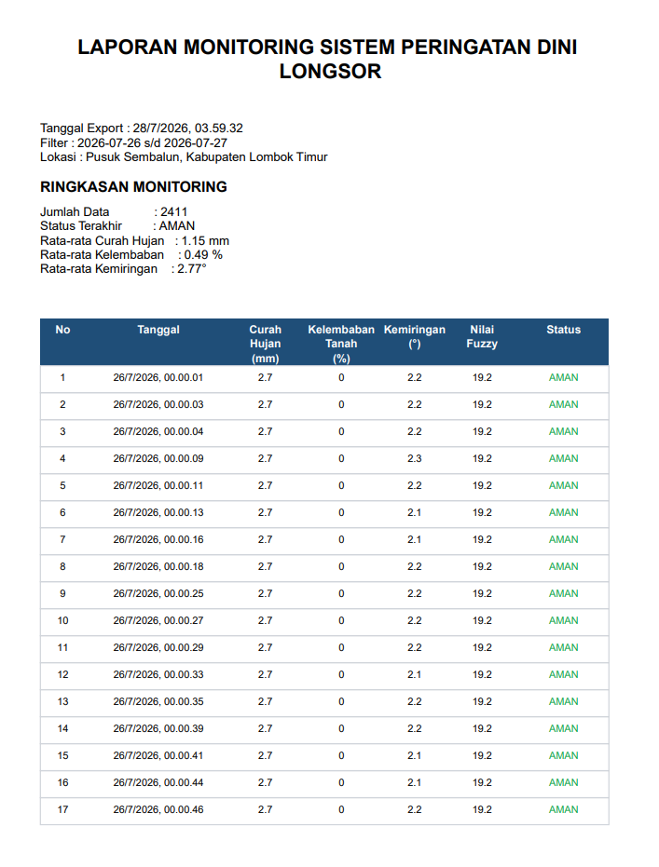
Gambar 4. 24 : Hasil Export Laporan PDF

- Hasil Export Microsoft Excel
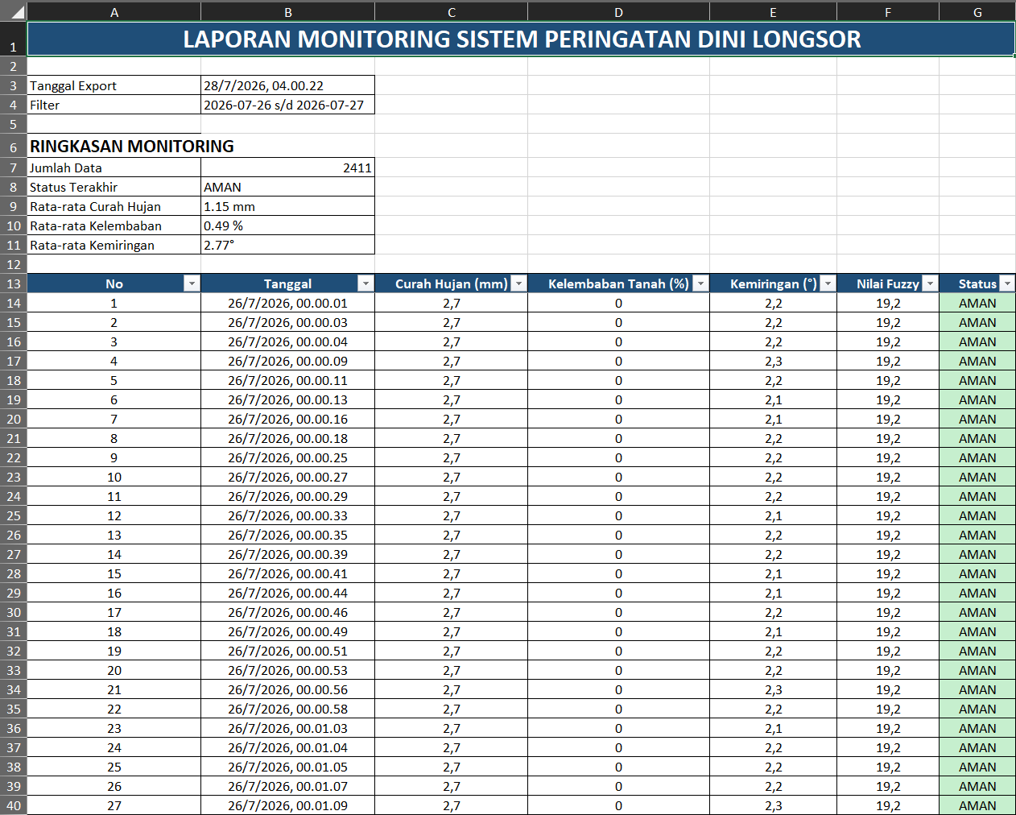
Gambar 4. 25 : Hasil Export Laporan Excel

Pengujian Sistem dan Pembahasan

Pengujian Sensor Kelembapan Tanah
Pengujian sensor kelembapan tanah dilakukan untuk mengetahui kemampuan sensor dalam membaca tingkat kelembapan tanah pada beberapa kondisi media tanah.
Tabel 4. 3 : Hasil Pengujian Sensor Kelembapan Tanah
No | Kondisi Tanah | Nilai Sensor (%) | Kategori
1 | Kering | 18 | Kering
2 | Agak Kering | 35 | Kering
3 | Lembap | 55 | Lembap
4 | Basah | 76 | Basah
5 | Sangat Basah | 91 | Basah
Berdasarkan hasil pengujian, sensor mampu membaca perubahan kelembapan tanah dengan baik sesuai kondisi media yang diuji.

Pengujian Tipping Bucket Rain Gauge
Pengujian Tipping Bucket Rain Gauge dilakukan untuk mengetahui kemampuan sensor dalam mengukur curah hujan berdasarkan jumlah jungkitan (tip). Data yang diperoleh diproses oleh ESP32 menjadi nilai curah hujan dalam satuan milimeter (mm).
Tabel 4. 4 : Hasil Pengujian Tipping Bucket Rain Gauge
No | Jumlah Jungkitan (Tip) | Curah Hujan (mm) | Kategori
1 | 1 | 0,03 | Rendah
2 | 50 | 15.0 | Rendah
3 | 80 | 24.0 | Rendah
4 | 145 | 43,5 | Sedang
5 | 270 | 81,0 | Tinggi
6 | 325 | 97,5 | Tinggi
Berdasarkan hasil pengujian, sensor mampu mendeteksi setiap jungkitan dengan baik sehingga nilai curah hujan yang dihasilkan meningkat sesuai dengan jumlah tip yang terjadi.

Pengujian Sensor MPU6050
Pengujian sensor MPU6050 dilakukan untuk mengetahui kemampuan sensor dalam mendeteksi perubahan kemiringan tanah. Pengujian dilakukan dengan memiringkan sensor pada beberapa sudut, kemudian mengamati nilai yang dihasilkan.
Tabel 4. 5 : Hasil Pengujian Sensor MPU6050
No | Posisi Sensor | Nilai (°) | Kategori
1 | Datar | 0,8 | Landai
2 | Miring ±10° | 9,6 | Landai
3 | Miring ±20° | 19,4 | Miring
4 | Miring ±30° | 29,8 | Curam
5 | Miring ±40° | 39,5 | Curam
Berdasarkan hasil pengujian, sensor MPU6050 mampu mendeteksi perubahan kemiringan dengan baik. Nilai pitch meningkat sesuai dengan perubahan sudut kemiringan.

Pengujian Fuzzy Logic Mamdani
Pengujian Fuzzy Logic Mamdani dilakukan untuk mengetahui kemampuan sistem dalam menentukan tingkat potensi longsor berdasarkan nilai curah hujan, kelembapan tanah, dan kemiringan tanah. Hasil perhitungan fuzzy pada ESP32 kemudian dibandingkan dengan hasil simulasi menggunakan MATLAB untuk memastikan bahwa implementasi metode Fuzzy Logic Mamdani telah sesuai dengan rancangan.
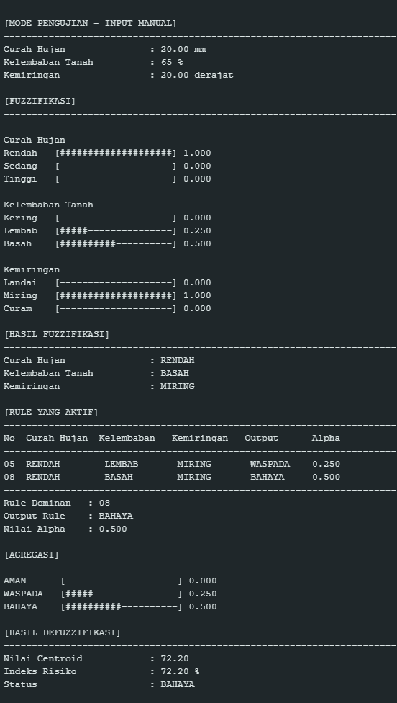
Gambar 4. 26 : Output Fuzzy pada ESP32 atau Sistem
Gambar 4.26 Menunjukkan salah satu hasil pengujian perhitungan Fuzzy Logic Mamdani pada ESP32 atau Sistem.
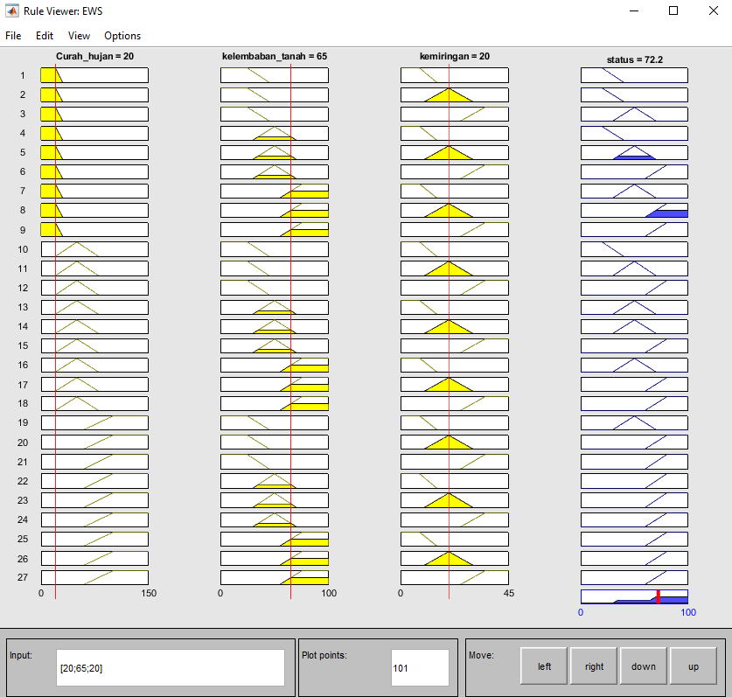
Gambar 4. 27 : Rule Viewer MATLAB
Gambar 4.18 Menunjukkan hasil inferensi menggunakan Rule Viewer MATLAB berdasarkan nilai masukan curah hujan, kelembapan tanah, dan kemiringan.
Tabel 4. 6 : Hasil Perbandingan Output Fuzzy Pada ESP32 dan Matlab
No | Curah Hujan (mm) | Kelembapan Tanah (%) | Kemiringan (°) | Output Fuzzy ESP32 | Output Fuzzy MATLAB | Status | Hasil
1 | 5 | 20 | 5 | 15.3 | 15.3 | Aman | Sesuai
2 | 15 | 45 | 15 | 50,0 | 50,0 | Waspada | Sesuai
3 | 20 | 65 | 20 | 72,2 | 72,2 | Bahaya | Sesuai
4 | 30 | 75 | 28 | 81,7 | 81,7 | Bahaya | Sesuai
5 | 40 | 90 | 35 | 83,4 | 83,4 | Bahaya | Sesuai
Hasil pengujian menunjukkan bahwa implementasi Fuzzy Logic Mamdani pada ESP32 telah sesuai dengan model yang dirancang pada MATLAB. Seluruh data uji menghasilkan nilai output fuzzy yang sama sehingga tidak terdapat perbedaan dalam penentuan status potensi longsor. Hal ini membuktikan bahwa algoritma Fuzzy Logic Mamdani telah berhasil diimplementasikan pada ESP32 dan dapat digunakan sebagai metode pengambilan keputusan dalam sistem peringatan dini longsor berbasis Internet of Things.

Pengujian Pengiriman Data
Pengujian pengiriman data dilakukan menggunakan Thunder Client pada Visual Studio Code untuk memastikan bahwa API yang dibangun pada backend Node.js mampu menerima data sensor dalam format JSON, memproses data, dan menyimpannya ke dalam basis data MySQL.
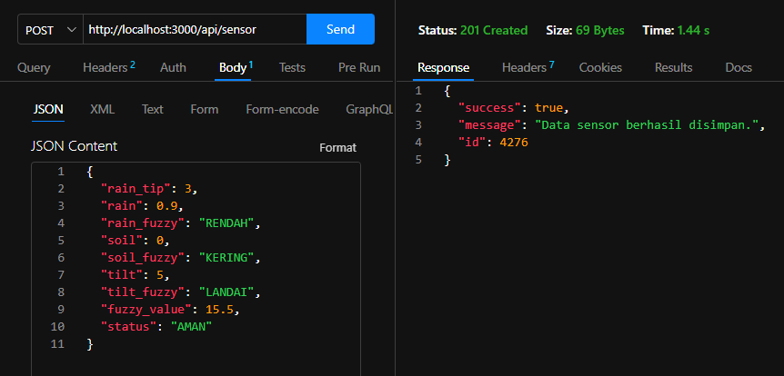
Gambar 4. 28 : Pengujian Pengiriman Data ke Server
Berdasarkan hasil pengujian menggunakan Thunder Client, endpoint API berhasil menerima data sensor dalam format JSON dan memberikan respons yang sesuai.

Pengujian Perangkat Lunak
Pengujian perangkat lunak dilakukan untuk memastikan seluruh fitur pada website monitoring dapat berjalan sesuai dengan fungsi yang telah dirancang.
Tabel 4. 7 : Hasil Pengujian Perangkat Lunak
No | Fitur yang Diuji | Hasil Pengujian | Status
1 | Hero Section | Halaman utama berhasil ditampilkan | Berhasil
2 | Monitoring Section | Data sensor dan status longsor ditampilkan secara real-time | Berhasil
3 | Sistem Section | Informasi alur kerja sistem ditampilkan dengan baik | Berhasil
4 | Grafik Monitoring | Grafik menampilkan perubahan data sesuai waktu pengiriman | Berhasil
5 | Riwayat Monitoring | Riwayat data berhasil ditampilkan dari database | Berhasil
6 | Sensor Section | Informasi sensor berhasil ditampilkan | Berhasil
7 | Lokasi Section | Lokasi pemasangan perangkat berhasil ditampilkan | Berhasil
8 | Export PDF | Laporan berhasil diunduh dalam format PDF | Berhasil
9 | Export Excel | Laporan berhasil diunduh dalam format Microsoft Excel | Berhasil
Berdasarkan hasil pengujian, seluruh fitur pada website monitoring dapat berfungsi sesuai dengan perancangan sistem.

Pengujian Notifikasi WhatsApp
Pengujian notifikasi WhatsApp dilakukan untuk memastikan sistem dapat mengirimkan pesan secara otomatis setiap terjadi perubahan status hasil Fuzzy Logic Mamdani.
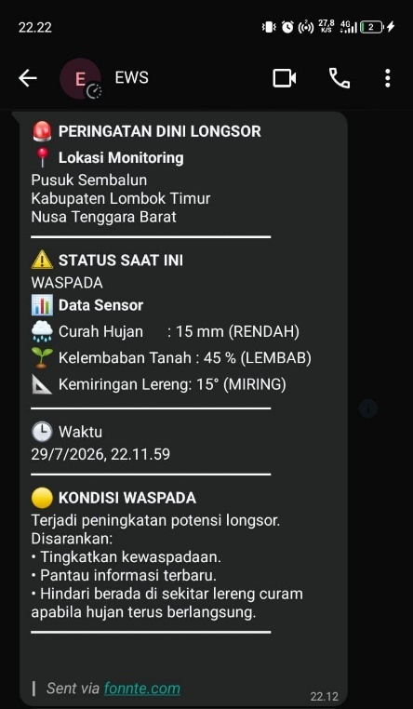
Gambar 4. 29 : Pengujian Notifikasi WhatsApp Status Waspada
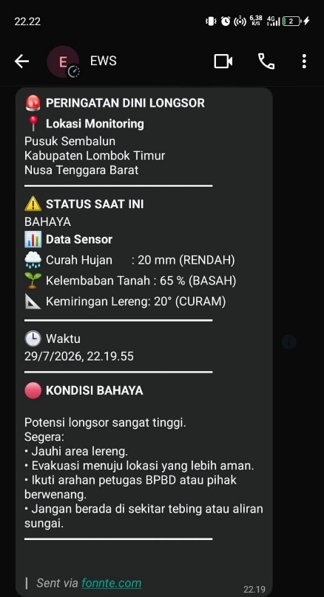
Gambar 4. 30 : Pengujian Notifikasi WhatsApp Status Bahaya
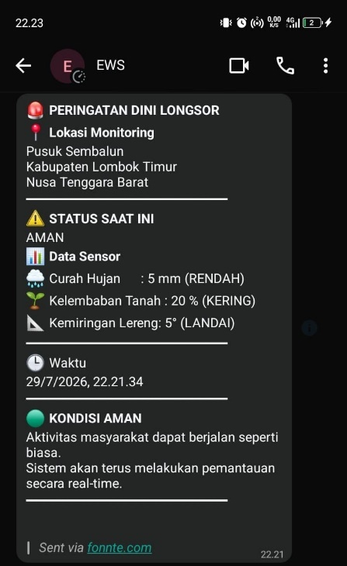
Gambar 4. 31 : Pengujian Notifikasi WhatsApp Status Aman Kembali
Tabel 4. 8 : Hasil Pengujian Notifikasi WhatsApp
No | Status Sebelumnya | Status Saat Ini | Notifikasi
1 | Aman | Waspada | Terkirim
2 | Waspada | Bahaya | Terkirim
3 | Bahaya | Bahaya | Tidak Terkirim
4 | Bahaya | Waspada | Terkirim
5 | Waspada | Aman | Terkirim
Berdasarkan hasil pengujian, sistem berhasil mengirimkan notifikasi setiap terjadi perubahan status, sedangkan ketika status tidak berubah, notifikasi tidak dikirim. Hal ini menunjukkan bahwa mekanisme notifikasi telah berfungsi sesuai dengan rancangan sistem sehingga pengguna memperoleh informasi kondisi terbaru tanpa menerima pesan yang berulang.

Pembahasan

BAB V
PENUTUP

Kesimpulan
Berdasarkan hasil perancangan, dan pengujian sistem yang telah dilakukan, dapat diperoleh beberapa kesimpulan sebagai berikut.
- Sistem peringatan dini longsor berbasis Internet of Things (IoT) berhasil dibangun menggunakan mikrokontroler ESP32 dengan sensor kelembapan tanah, Tipping Bucket Rain Gauge, dan MPU6050 sebagai parameter pemantauan kondisi lingkungan.
- Metode Fuzzy Logic Mamdani berhasil diimplementasikan pada ESP32 untuk mengolah data kelembapan tanah, curah hujan, dan kemiringan tanah menjadi tingkat potensi longsor dengan tiga kategori, yaitu Aman, Waspada, dan Bahaya.
- Data hasil pembacaan sensor berhasil dikirim dari ESP32 ke backend Node.js menggunakan metode HTTP POST, kemudian disimpan pada basis data MySQL dan ditampilkan secara real-time melalui website monitoring berbasis React.
- Sistem berhasil mengirimkan notifikasi WhatsApp secara otomatis ketika terjadi perubahan status hasil Fuzzy Logic Mamdani, sehingga pengguna dapat memperoleh informasi potensi longsor dengan cepat.
- Berdasarkan hasil pengujian, seluruh komponen sistem, mulai dari perangkat keras, perangkat lunak, metode Fuzzy Logic Mamdani, website monitoring, hingga notifikasi WhatsApp, telah bekerja sesuai dengan rancangan sehingga sistem dapat digunakan sebagai media pemantauan dan peringatan dini potensi longsor.

Saran
Berdasarkan hasil penelitian yang telah dilakukan, terdapat beberapa saran untuk pengembangan sistem pada penelitian selanjutnya, yaitu sebagai berikut.
- Menambahkan sensor lain, seperti sensor getaran tanah atau sensor tekanan pori tanah, sehingga informasi kondisi lereng menjadi lebih lengkap.
- Mengembangkan sistem agar dapat menggunakan sumber daya mandiri, misalnya panel surya dan baterai, sehingga perangkat dapat beroperasi secara berkelanjutan di lokasi yang tidak memiliki akses listrik.
- Menambahkan fitur penentuan lokasi menggunakan GPS serta integrasi dengan peta digital agar lokasi titik pemantauan dapat diketahui secara lebih akurat.
- Mengembangkan sistem notifikasi ke berbagai platform selain WhatsApp, seperti Telegram atau aplikasi mobile, untuk memperluas media penyampaian informasi.
- Melakukan pengujian dalam jangka waktu yang lebih lama dan pada berbagai kondisi cuaca untuk memperoleh data yang lebih beragam sehingga kinerja sistem dapat dievaluasi secara lebih komprehensif.

DAFTAR PUSTAKA
[1] B. T. Maulidasih, B. Bustan, and S. Sukartono, “Identifikasi Potensi Longsor Berbasis Sistem Informasi Geografis di Kecamatan Sembalun Kabupaten Lombok Timur,” J. Soil Qual. Manag., vol. 1, no. 1, pp. 35–45, 2022, doi: 10.29303/jsqm.v1i1.13.
[2] H. Santoso, R. Sitepu, and A. Joewono, “Design and Construction of an Internet of Things-Based Landslide Early Detection System in Landslide-Prone Areas,” J. Artif. Intell. Softw. Eng., vol. 5, no. 1, pp. 458–475, 2025, doi: 10.46229/jifotech.v5i1.983.
[3] E. Alimudin et al., “Interpretation of Multi Sensor Measurement Results using Fuzzy Membership Function for Landslide Early Warning System,” J. Infotel, vol. 17, no. 1, pp. 111–121, 2025, doi: 10.20895/infotel.v17i1.1252.
[4] T. D. Hendrawati, “Sistem Peringatan Dini Banjir Berbasis Internet of Things (IoT) dengan Integrasi Multi-Sensor dan Logika Fuzzy,” JTERA (Jurnal Teknol. Rekayasa), vol. 10, no. 2, p. 131, 2026, doi: 10.31544/jtera.v10.i2.2025.131-140.
[5] L. M. Silalahi, I. U. V. Simanjuntak, M. Maharani, and R. A. P. Ramdani, “Sistem Kendali Fuzzy Mamdani Berbasis IoT untuk Optimalisasi Tangki Air,” J. Pendidik. dan Teknol. Indones., vol. 4, no. 6, pp. 233–245, 2024, doi: 10.52436/1.jpti.458.
[6] M. G. Prasetia, P. C. Sari, M. Azwan, and I. Inayah, “Design and Build a Website-Based Landslide Early Warning System,” J. ECOTIPE, vol. 10, no. 1, pp. 142–151, 2023, doi: 10.33019/jurnalecotipe.v10i1.3894.
[7] A. Haddad and S. A. Salim, “Implementasi Wireless Sensor Network Pada Pendeteksi Tanah Longsor Berbasis Internet Of thing (IoT) dan Lora,” JIRE (Jurnal Inform. Rekayasa Elektron., vol. 8, no. 1, pp. 179–187, 2025, doi: doi.org/10.36595/jire.v8i1.1543.
[8] A. Andang et al., “Pengembangan purwarupa sistem peringatan dini longsor berbasis Internet of Things ( IoT ),” JITEL (Jurnal Ilm. Telekomun. Elektron. dan List. Tenaga), vol. 5, no. 1, pp. 1–10, 2025, doi: doi.org/10.35313/jitel.v5.i1.2025.1-10.
[9] I. Gunawan, M. Wasil, and M. Mahpuz, “Penerapan Internet Of Things (IoT) Pada Sistem Monitoring Penggunaan Air PDAM Rumah Tangga,” Infotek J. Inform. dan Teknol., vol. 6, no. 1, pp. 115–126, 2023, doi: 10.29408/jit.v6i1.7204.
[10] I. Se Sh Mh, M. Sadali, H. Ahmadi, L. Wijaya, and S. Ermawati, “Implementasi Internet Of Things (IOT) Untuk Monitoring Kualitas Tanah Tanaman Herbal Dengan Integrasi QR Code,” Infotek J. Inform. dan Teknol., vol. 8, pp. 426–434, Jul. 2025, doi: 10.29408/jit.v8i2.31101.
[11] H. Mandala Putra, ’Alimuddin, Suhartini, and Wahyu Rizki, “Pengembangan Sistem untuk Deteksi dan Identifikasi Lokasi Kecelakaan pada Lansia sebagai Bentuk Peningkatan Keselamatan berbasis Internet of Things (IoT),” Infotek J. Inform. dan Teknol., vol. 8, no. 1 SE-Articles, pp. 205–216, Jan. 2025, doi: 10.29408/jit.v8i1.28263.
[12] Indra Gunawan, Muhamad Sadali, Hamzan Ahmadi, and Jumawal, “Perancangan Aplikasi KWH Meter Dan Sistem Monitoring Konsumsi Listrik Berbasis Internet Of Things Untuk Kamar Kos-Kosan,” Infotek J. Inform. dan Teknol., vol. 8, no. 1 SE-Articles, pp. 261–270, Jan. 2025, doi: 10.29408/jit.v8i1.28046.
[13] I. Gunawan, M. N. Wathani, Zulkipli, and Sappatin, “Pengembangan Web Dashboard Monitoring Kadar Nitrogen, Fosfat, Kalium (NPK), PH Tanah Berbasis Artificial Intelegence (AI) dan Internet Of Things (IoT),” Infotek J. Inform. dan Teknol., vol. 9, no. 2 SE-Articles, pp. 491–501, Jul. 2026, doi: 10.29408/jit.v9i2.34982.
[14] T. Sulistyowati, D. S. Agustawijaya, I. H. Muchtaranda, M. Muhajirah, and A. F. N. Sarjan, “Pemetaan Daerah Rawan Longsor Di Pulau Lombok Berdasarkan Sistem Informasi Geografis,” Spektrum Sipil, vol. 11, no. 1, pp. 49–59, 2024, doi: 10.29303/spektrum.v11i1.345.
[15] M. Mansour et al., “Internet of Things: A Comprehensive Overview on Protocols, Architectures, Technologies, Simulation Tools, and Future Directions,” Energies, vol. 16, no. 8, pp. 1–39, 2023, doi: 10.3390/en16083465.
[16] O. Mphale, K. N. Gorejena, and O. Nojila, “The Future of Things: A Comprehensive Overview of Internet of Things History, Definitions, Technologies, Architectures, Communication and beyond,” J. Inf. Syst. Informatics, vol. 6, no. 2, pp. 1263–1286, 2024, doi: 10.51519/journalisi.v6i2.738.
[17] L. I. Kuncheva, “Fuzzy sets,” vol. 353, pp. 79–115, 1965, doi: 10.1007/978-3-7908-1850-5_4.
[18] E. W. Pratama and A. Kiswantono, “Electrical Analysis Using ESP-32 Module In Realtime,” JEECS (Journal Electr. Eng. Comput. Sci., vol. 7, no. 2, pp. 1273–1284, 2023, doi: 10.54732/jeecs.v7i2.21.
[19] B. Agustirandi, I. Inayah, N. S. Aminah, and M. Budiman, “Analysis comparison, calibration, and application of low-cost soil moisture in smart agriculture based on internet of things,” Telkomnika (Telecommunication Comput. Electron. Control., vol. 22, no. 5, pp. 1221–1230, 2024, doi: 10.12928/TELKOMNIKA.v22i5.25703.
[20] D. A. Segovia-Cardozo, C. Bernal-Basurco, and L. Rodríguez-Sinobas, “Tipping Bucket Rain Gauges in Hydrological Research :,” 2023, doi: doi.org/10.3390/s23125385.
[21] M. F. Rahman, Y. Nantan, W. Saputri, and A. Ws, “Pemodelan Kotak 3D Menggunakan Sensor MPU6050,” Pros. Semin. Nas. Tek. Elektro dan Inform. 2022, pp. 1–4, 2023, [Online]. Available: https://jurnal.poliupg.ac.id/index.php/sntei/article/view/3569
[22] H. Putra, M. Kelviandy, and B. Eka Putera, “Penerapan Kontrol Fuzzy Logic Berbasis Matlab Pada Perangkat Mesin Cuci,” Multinetics, vol. 4, no. 2, pp. 14–21, 2018, doi: 10.32722/multinetics.vol4.no.2.2018.pp.
[23] P. Ary et al., “Dashboard IoT untuk Real-Time Monitoring Berbasis Node-RED dengan JSON dan Edge Computing pada Raspberry Pi,” vol. 8, pp. 166–181, 2026.
[24] F. Ricardo, A. Perwitasari, and M. Muthahhari, “Pengembangan Front End Online Judge dengan React JS,” JEPIN (Jurnal Edukasi dan Penelit. Inform., vol. 12, no. 1, pp. 52–62, 2026, doi: doi.org/10.26418/jp.v12i1.105633.
[25] E. Nurhayati and A. Agussalim, “Rancang Bangun Back-end API pada Aplikasi Mobile AyamHub Menggunakan Framework Node JS Express,” J. Sist. dan Teknol. Inf., vol. 11, no. 3, p. 524, 2023, doi: 10.26418/justin.v11i3.66823.
[26] S. Azhariyah and Muhammad Mukhlis, “Framework CSS: Tailwind CSS Untuk Front-End Website Store PT. XYZ,” J. Inform., vol. 3, no. 1, pp. 30–36, 2024, doi: 10.57094/ji.v3i1.1601.
[27] U. Kalsum Siregar, T. Arbaim Sitakar, S. Haramain, Z. Nur Salamah Lubis, U. Nadhirah, and F. Sains dan Teknologi, “Pengembangan database Management system menggunakan My SQL,” SAINTEK J. Sains, Teknol. Komput., vol. 1, no. 1, pp. 8–12, 2024, doi: doi.org/10.56495/saintek.v1i1.450.
[28] E. N. Azandra, K. Hamdi, Y. Suherman, B. Harto, and R. Ramanda, “Perancangan Sistem Informasi Berbasis Web dan Whatsapp Gateway Sebagai Penunjang Kepuasan Pelanggan,” vol. 8, no. 1, pp. 51–57, 2025.

LAMPIRAN

